**ĐẠI HỌC QUỐC GIA TP.HỒ CHÍ MINH**

TRƯỜNG ĐẠI HỌC BÁCH KHOA

KHOA ĐIỆN – ĐIỆN TỬ

**BỘ MÔN ĐIỆN TỬ**

---------------o0o---------------



**LUẬN VĂN TỐT NGHIỆP ĐẠI HỌC**

**BỘ MÃ HÓA ĐƯỜNG CONG ELLIPTIC**

**256 BIT SỬ DỤNG FPGA**

**GVHD: TS. Trần Hoàng Linh**

**SVTH: Nguyễn Tuấn Hùng**

**Vương Đình Hưng**

**MSSV: 1511359**

**1511422**

**TP. HỒ CHÍ MINH, THÁNG 06 NĂM 2019**

ĐẠI HỌC QUỐC GIA TP.HỒ CHÍ MINH CỘNG HÒA XÃ HỘI CHỦ NGHĨA VIỆT NAM

TRƯỜNG ĐẠI HỌC BÁCH KHOA Độc lập – Tự do – Hạnh phúc.

-----✩----- -----✩-----

Số: ______ /BKĐT

Khoa: **Điện – Điện tử**

Bộ Môn: **Điện Tử**

N**HIỆM VỤ LUẬN VĂN TỐT NGHIỆP**

1. HỌ VÀ TÊN : Nguyễn Tuấn Hùng MSSV: 1511359

Vương Đình Hưng 1511422

1. NGÀNH: **ĐIỆN TỬ - VIỄN THÔNG** LỚP: DD15KSVT
2. Đề tài: Bộ mã hóa đường cong Elliptic 256 bit sử dụng FPGA
3. Nhiệm vụ (Yêu cầu về nội dung và số liệu ban đầu):

.............................................................................................................................................

.............................................................................................................................................

.............................................................................................................................................

.............................................................................................................................................

.............................................................................................................................................

.............................................................................................................................................

1. Ngày giao nhiệm vụ luận văn: 8/1/2019
2. Ngày hoàn thành nhiệm vụ: 2/6/2019
3. Họ và tên người hướng dẫn: Phần hướng dẫn

Ts. Trần Hoàng Linh .....................................

................................................................. .....................................

Nội dung và yêu cầu LVTN đã được thông qua Bộ Môn.

*Tp.HCM, ngày 2 tháng 6 năm 2019*

**CHỦ NHIỆM BỘ MÔN NGƯỜI HƯỚNG DẪN CHÍNH**

**PHẦN DÀNH CHO KHOA, BỘ MÔN:**

Người duyệt (chấm sơ bộ):.......................

Đơn vị:......................................................

Ngày bảo vệ:...........................................

Điểm tổng kết: .........................................

Nơi lưu trữ luận văn: ...............................

***LỜI CẢM ƠN***

Nhóm sinh viên xin gửi lời cảm ơn sâu sắc đến thầy Trần Hoàng Linh và các quý thầy cô đã tậntình hướng dẫn, cùng các bạn,các anh chị sinh viên đã giúp đỡ tận tình trongquá trình thực hiện nghiên cứu đề cương này. Nhờ sự hướng dẫn, kinh nghiệm của các thầy cô và các bạn, nhóm sinh viên có thể thực hiện được đề tài tương ứng với yêu cầu đặt ra. Tuy còn một số khuyết điểm, nhưng nhóm sinh viên cũng đã học được nhiều kiến thức giá trị, có ích cho sự nghiệp điện tử trong tương lai.

Xin cảm ơn Arrive Technologies Vietnam đã hỗ trợ phòng nghiên cứu cũng như chia sẻ kinh nghiệm để nhóm sinh viên có thể hoàn thành đề cương.

*Tp. Hồ Chí Minh, ngày 2 tháng 6 năm 2019*

**Sinh viên**

**TÓM TẮT LUẬN VĂN**

Luận văn này trình bày về thiết kế bộ mã hóa đường cong elliptic 256 bit trên ngôn ngữ verilog, phục vụ trong mục đích bảo mật thông tin. Luật văn trình bày đầy đủ các mặt về lý thuyết toán học của mã hóa đường cong elliptic, chức năng và ứng dụng. Thiết kế của luận văn được miêu tả với đầy đủ các sơ đồ khối và cách thức hoạt động. Thiết kế được mô phỏng để kiểm tra kết quả bằng các bài kiểm tra được quy định trong các chuẩn về mã hóa. Thiết kế được synthesis bằng Quartus trên nền tảng FPGA Cyclone V. Luận văn cũng trình bày về các ưu, khuyết điểm còn tồn tại của thiết kế và hướng phát triển tương lai cho đề tài này.

**MỤC LỤC**

1. GIỚI THIỆU 1

1.1. Tổng quan 1

1.2. Tình hình nghiên cứu trong và ngoài nước 1

1.3. Nhiệm vụ luận văn 2

2. LÝ THUYẾT VỀ MÃ HÓA ĐƯỜNG CONG ELLIPTIC 3

2.1. Giao thức SSL/TLS, IPsec 3

2.1.1. SSL/TLS 3

2.1.2. IPsec 5

2.2. Giao tiếp mã hóa khóa bất đối xứng 7

2.3. Mã hóa đường cong elliptic 7

2.3.1. Cơ sở toán học 7

2.3.2. Đường cong Elliptic 8

2.3.3. Đường cong Weierstrass rút gọn 9

2.3.4. Đường cong Montgomery 10

2.3.5. Elliptic curve Diffie – Hellman Ephemeral (ECDHE) 11

2.3.6. Elliptic curve digital signature algorithm (ECDSA) 12

2.3.7. Thông số của các đường cong Elliptic sử dụng trong luận văn 12

3. THIẾT KẾ VÀ THỰC HIỆN PHẦN CỨNG 13

3.1. Yêu cầu thiết kế 13

3.2. Phân tích 13

3.3. Sơ đồ khối tổng quát: 14

3.4. Sơ đồ khối chi tiết và nhiệm vụ, chức năng từng khối: 14

3.4.1. Bộ điều khiển chính (Main controller): 14

3.4.2. Bộ điều khiển số học (Arithmethic Unit Controller) 18

3.4.3. Bộ tính toán số học (Arithmethic Unit) 31

4. THIẾT KẾ VÀ THỰC HIỆN PHẦN MỀM 38

4.1. Các giải thuật cho đường cong Montgomery 40

4.2. Các giải thuật cho đường cong Weierstrass 43

5. KẾT QUẢ THỰC HIỆN 44

5.1. Cách thức đo đạc, thử nghiệm 44

5.2. Số liệu đo đạc 44

5.3. Giải thích và phân tích về kết quả thu được 46

6. KẾT LUẬN VÀ HƯỚNG PHÁT TRIỂN 47

6.1. Kết luận 47

6.2. Hướng phát triển 48

7. TÀI LIỆU THAM KHẢO 49

**DANH SÁCH HÌNH MINH HỌA**

Hình 2‑1 Quá Trình bắt tay SSL/TLS (TLS 1.2) 3

Hình 2‑2 Sơ đồ hoạt động của IPsec 6

Hình 2‑3 Cộng và nhân điểm trên đường cong elliptic 9

Hình 3‑1 IP Core ECC 13

Hình 3‑2 Sơ đồ khối tổng quát ECC Core 14

Hình 3‑3 Bộ điều khiển chính 14

Hình 3‑4 Máy trạng thái MC 16

Hình 3‑5 Sơ đồ giải thuật ECDSA tại MC 17

Hình 3‑6 Sơ đồ giải thuật tạo chìa khóa ECDHE tại MC 17

Hình 3‑7 Sơ đồ giải thuật tính chìa khóa ECDHE tại MC 18

Hình 3‑8 Mô hình bộ điều khiển số học 18

Hình 3‑9 Máy trạng thái của AUC 21

Hình 3‑10 Sơ đồ khối bộ điều khiển số học (AUC) 21

Hình 3‑11 Sơ đồ khối bộ nhân scalar Weierstrass 22

Hình 3‑12 Sơ đồ khối bộ nhân scalar Montgomery 27

Hình 3‑13 IP RAM tinh chỉnh của FPGA dùng M10K 28

Hình 3‑14 8-bit LFSR feedback ở 8, 6, 5, 4 28

Hình 3‑15 256-bit LFSR feedback ở 256, 254, 251, 246 28

Hình 3‑16 Giải thuật chọn k 29

Hình 3‑17 Sơ đồ khối bộ tính R / S / INV 30

Hình 3‑18 Tính toán r 30

Hình 3‑19 Tính toán s 31

Hình 3‑20 Mô hình bộ tính toán số học 31

Hình 3‑21 Sơ đồ khối AU 33

Hình 3‑22 Máy trạng thái của AU 33

Hình 3‑23 Bộ cộng Modulo 34

Hình 3‑24 Altera IP LPM cho ADD/SUB 35

Hình 3‑25 Bộ nhân Montgomery 35

Hình 3‑26 Các số hạng phép nhân Montgomery 36

Hình 3‑27 Cấu trúc bộ nhân Montgomery 36

Hình 3‑28 Bộ nghịch đảo Montgomery 37

Hình 3‑29 Bộ hoán đổi 38

Hình 4‑1 Ngôn ngữ Python 39

Hình 4‑2 Google Colab 39

Hình 4‑3 Ví dụ về sử dụng Google Colab và một đoạn mã Python đơn giản 40

Hình 5‑4 Kết quả Synthesis của model NO_CLA_PL 46

Hình 5‑2 Kết quả Timing của model NO_CLA_PL 45

Hình 5‑3 Kết quả Synthesis của model 2_CLA_PL 46

Hình 5‑1 Kết quả Timing của model 2_CLA_PL 45

Hình 6‑1 Intel FPGA Acceleration Hub PCIe card for servers 48

Hình 6‑2 Sức mạnh bảo mật của các đường cong Elliptic [4] 49

**DANH SÁCH BẢNG SỐ LIỆU**

Bảng 1 So sánh kích thước chìa khóa giữa RSA, DH, DSA và ECDHE, ECDSA 7

Bảng 2 Thông số đường cong Elliptic secp256r1 12

Bảng 3 Thông số đường cong Elliptic X25519 13

Bảng 4 Mô tả chân MC 14

Bảng 5 MC Mode[1:0] 15

Bảng 6 MC Mode[4:2] 15

Bảng 7 MC status 15

Bảng 8 MC Ngõ vào dữ liệu 15

Bảng 9 MC Ngõ ra dữ liệu 16

Bảng 10 Mô tả chân AUC 19

Bảng 11 AUC mode[2:0] 19

Bảng 12 AUC mode[4:3] 19

Bảng 13 AUC status 20

Bảng 14 AUC Ngõ vào dữ liệu 20

Bảng 15 Ngõ ra dữ liệu 20

Bảng 16 Số lượng phép cộng khi w tăng 22

Bảng 17 Mô tả chân AU 31

Bảng 18 AU Opcode [1:0] 32

Bảng 19 AU Opcode [2] 32

Bảng 20 AU Opcode [3] 32

Bảng 21 AU status 32

Bảng 22 Kết quả timing và tài nguyên của thiết kế 45

# GIỚI THIỆU

## Tổng quan

Việc trao đổi thông tin, dữ liệu giữa các cá nhân, tập thể, doanh nghiệp thông qua internet đóng vai trò rất quan trọng trong thời đại hiện nay. Nhưng thực tế internet tồn tại nhiều lỗ hổng có thể bị kẻ xấu lợi dụng để đánh cắp thông tin đã đặt ra yêu cầu và thách thưc cho lĩnh vực an ninh mạng. Hiện nay đã có nhiều cách để đảm bảo tính bảo mật thông tin, điển hình như IP security thực hiện ở lớp mạng trong mô hình OSI. Ngoài ra còn một cách tiếp cận khác được thực hiện phía trên lớp TCP: TLS/SSL.

TLS (Transport Layer Security) cùng với SSL (Secure Sockets Layer) là các giao thức mật mã nhằm mục đích bảo mật sự vận chuyển trên internet. Các giao thức này sử dụng mã hóa khóa bất đối xứng bằng các chứng thực X.509 để xác thực bên kia và trao đổi cho nhau một khóa đối xứng. Sau đó, khóa đối xứng này sẽ được dùng để mã hóa thông tin liên lạc giữa hai bên. Giao tiếp mã hóa TLS/SSL chủ yếu được thiết lập giữa một server và nhiều clients, từ đó, thông tin sẽ được mã hóa bởi CPU để tránh bị đánh cắp hay thay thế trong quá trình vận chuyển. Khi số lượng client kết nối tới server tăng lên, khối lượng dữ liệu mà server cần phải xử lý tăng lên khiến tiêu tốn công suất lớn. Vấn đề đặt ra lúc này là cần phải xây dựng một giải pháp giúp server có thể mã hóa dữ liệu với thông lượng lớn nhưng tiêu thụ ít năng lượng hơn.

Từ tháng 8/2018, TLS 1.3 đã được thông qua vả sẽ dần thay thế TLS 1.2 hiện đang rất phổ biến. Trong đó, sự thay đổi chủ yếu là loại bỏ các giải thuật mã hóa bất đối xứng lạc hậu và mở đường để mã hóa đường cong elliptic trở thành tiêu chuẩn trong tương lai. Nhiệm vụ của luận văn này là xây dựng một hệ thống thực hiện tính toán khóa bất đối xứng cho ECDHE và chữ kí số ECDSA.

## Tình hình nghiên cứu trong và ngoài nước

Việc xây dựng một vi xử lý chuyên dụng, tối ưu hóa trong việc tính toán các phép mã hóa đường cong Elliptic đã diễn ra từ rất lâu. Nhưng vì sự thống trị của mã hóa RSA cho đến thời gian gần đây, khi các thiết bị di động gọn nhẹ và Internet of things lên ngôi thì các dạng mã hóa đường cong Elliptic mới được sử dụng nhiều vì tính chất của nó: tiêu tốn ít năng lượng hơn và ít bộ nhớ hơn.

Có rất nhiều phương pháp khác nhau để tính toán và xử lý mã hóa đường cong Elliptic, các phương pháp khác nhau về hiệu suất, diện tích, bộ nhớ chiếm dụng, mức năng lượng tiêu tốn cũng như mức độ bảo mật. Ở đây nhóm sinh viên tập trung vào những nghiên cứu trên phần cứng ASIC và FPGA.Nghiên cứu của Izu và những người khác [21] cho thấy một phương pháp áp dụng với những thuật toán đơn giản và lợi dụng cấu trúc FPGA để đạt hiệu quả cao, đánh đổi với diện tích. Nghiên cứu trên cũng dựa vào gốc nghiên cứu của Aoki và những người khác [22]. Một nghiên cứu sử dụng nhân DSP đáng lưu ý là của Itoh [23], tuy vậy việc sử dụng nhân DSP đòi hỏi tùy chỉnh cụ thể về phần cứng không thích hợp để xây dựng một nhân mã hóa cho nhiều loại ứng dụng trên các phần cứng FPGA khác nhau.

C.Kocher chỉ ra khả năng bị tấn công bằng các phương pháp phân tích năng lượng đáng lưu ý trong việc xây dựng phần cứng [24] khi ứng dụng mã hóa đường cong trong các thiết bị như thẻ thông minh (smart card).Fischer và những người khác cũng đưa ra một cấu trúc ví dụ về việc chống phân tích năng lượng [25].

Nghiên cứu [26] của công ty IPCores rất đáng để tham khảo, một IP Core ECC hỗ trợ nhiều đường cong và dễ dàng ứng dụng trong các FPGA, ASIC khác nhau. Tuy vậy lại không hỗ trợ những đường cong ngoài hệ nhị phân và chỉ sử dụng cho các ứng dụng đơn giản (không tối ưu cho các đường cong đặc biệt) và đòi hỏi bộ nhớ ngoài.

Nghiên cứu của nhóm sinh viên được thực hiện với mong muốn xây dựng một IP Core xử lý mã hóa nhị phân vừa dễ ứng dụng và vừa tối ưu cho các đường cong SSL/TLS [26,21], có thể ứng dụng vào các hệ thống SSL/TLS Offload cho các máy chủ như [27] tại Việt Nam.

## Nhiệm vụ luận văn

Nội dung 1: Tìm hiểu lý thuyết về giao thức TLS/SSL, IPSEC (IKE)

Nội dung 2: Tìm hiểu lý thuyết về giao tiếp mã hóa khóa bất đối xứng.

Nội dung 3: Tìm hiểu lý thuyết về mã hóa đường cong elliptic.

Nội dung 4: Thiết kế hệ thống tính toán khóa bất đối xứng cho ECDHE và chữ kí số ECDSA theo mục tiêu đã đặt ra như sau:

* Tạo chữ kí số ECDSA dựa theo chuẩn FIPS 186-4, không bao gồm kiểm tra chữ kí.
* Tạo khóa công khai cho ECDHE và tính toán khóa chia sẻ dựa theo chuẩn ANSI X9.63/IEEE 1363.
* Hỗ trợ cho 2 đường cong elliptic 256-bit phổ biến hiện nay [14] như: NIST P-256 (Weierstrass curves), X25519 (Montgomery curves).

# LÝ THUYẾT VỀ MÃ HÓA ĐƯỜNG CONG ELLIPTIC

## Giao thức SSL/TLS, IPsec

### SSL/TLS

TLS/SSL là các giao thức mã hóa nhằm cung cấp sự bảo mật trong mang lưới máy tính và đã được ứng dụng rộng rãi vào các trình duyệt web, email, VoIP, ... Mục tiêu cơ bản của giao thức TLS/SSL là đảm bảo sự riêng tư và toàn vẹn dữ liệu giữa hai hay nhiều ứng dụng với nhau. Kết nối giữa một client và một server có bảo mật bởi giao thức TLS/SSL bao gồm các đặc điểm sau:

* Kết nối được bảo vệ nhờ việc mã hóa đối xứng được sử dụng để mã hóa các dữ liệu gửi đi. Chìa khóa để mã hóa đối xứng được tạo độc lập ứng với mỗi kết nối, dựa trên một thông tin chung đã được bí mật thương lượng ở đầu phiên làm việc. Server và client trao đổi chi tiết với nhau về loại giải thuật và chìa khóa mã hóa nào sẽ được dùng trước khi bất kì byte dữ liệu nào được truyền đi. Quá trình thương lượng này được đảm bảo an toàn và đáng tin cậy (bên thứ ba không thể lấy cắp, giải mã hay thay thế thông tin được gửi đi mà không bị phát hiện).
* Danh tính giữa những client và server có thể xác thực bằng mã hóa khóa bất đối xứng. Quá trình xác thực này không bắt buộc nhưng ít nhất một trong hai phải thực hiện (thường là server).
* Đảm bảo kết nối đáng tin cậy vì mỗi tin nhắn truyền đi bao gồm một dòng mã ứng với tin nhắn đó, đề phòng trường hợp tin nhắn bị mất hay thay thế khi vận chuyển.

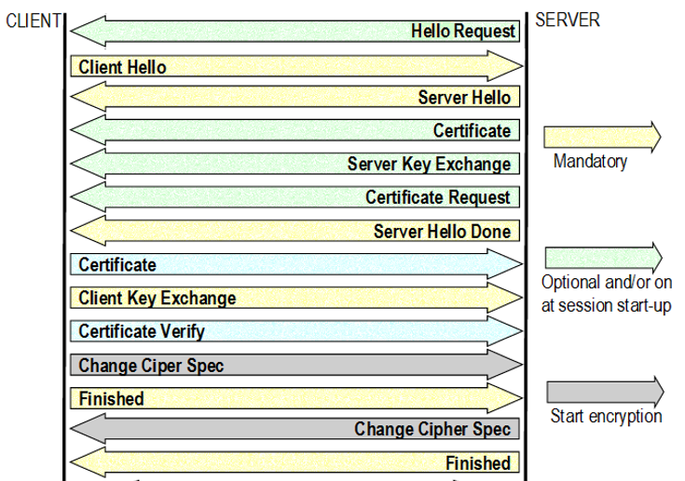

Hình 2‑1Quá trình bắt tay SSL/TLS (TLS 1.2)

Quá trình bắt tay giữa server và client sẽ diễn ra tuần tự như sau:

* Hello Request: cho phép server khởi động lại quá trình bắt tay nhưng ít khi được dùng. Nếu kết nối đã được duy trì trong thời gian dài, server có thể dùng gói tin này để bắt client thương lượng lại một khóa phiên mới, bảo mật hơn.
* Client Hello: nếu client muốn kết nối tới server thì tin nhắn đầu tiên phải là Client Hello. Gói tin bao gồm các thông tin quan trọng như mã phiên, cipher suite (tập hợp các thuật toán dùng để mã hóa) và một số thông tin mở rộng.
* Server Hello: server sẽ gửi tin nhắn này để đáp lại Client Hello sau khi nó đã chọn được một tập thuật toán mã hóa thích hợp.
* Server Certificate: server bắt buộc phải gửi gói tin này để xác minh danh tính của nó.
* Server Key Exchange: gói tin này sẽ được gửi ngay lập tức sau gói Server Certificate (hay Server Hello nếu đây là một kết nối ẩn danh). Server Key Exchange sẽ được gửi nếu Server Certificate không có đủ dữ liệu để client trao đổi pre-master secret.
* Certificate Request: một server ẩn danh có thể yêu cầu xác thực từ client, nếu phù hợp với cipher suite đã chọn.
* Server Hello Done: tin nhắn được gửi để thông báo kết thúc quá trình chào hỏi của server và đợi hồi đáp từ client.
* Client Certificate: đây là tin nhắn đầu tiên mà client có thể gửi sau khi nhận được Server Hello Done và chỉ gửi nếu server yêu cầu xác thực.
* Client Key Exchange: gói tin này luôn luôn được truyền đi bởi client và nó phải theo sau Client Certificate, nếu gói tin này được gửi. Với tin nhắn này, pre-master secret sẽ được thiết lập.
* Cerfiicate Verify: đây là tin nhắn gửi kèm với Client Certificate để giúp server kiểm tra danh tính client.
* Finished: thông báo quá trình xác thưc và trao đổi khóa đối xứng thành công

Bên cạnh đó, các giao thức TLS sau này còn bổ sung thêm tính năng forward secrecy nhằm đảm bảo rằng bất kì chìa khóa mã hóa nào bị lộ ra trong tương lai cũng không thể sử dụng để giải mã các tin nhắn đã gửi đi trong quá khứ.

Trong khung nhìn mô hình TCP/IP, TLS và SSL đều mã hóa dữ liệu của các kết nối mạng trên một tầng phụ thấp của tầng ứng dụng. Theo hệ thống tầng cấp của mô hình OSI, TLS/SSL được khởi chạy ở tầng 5 (tầng phiên) rồi hoạt động trên tầng 6 (tầng trình diễn): trước tiên tầng phiên bắt tay dùng mật mã bất đối xứng để đặt cấu hình mật mã và chìa khóa chia sẻ dành cho phiên đó; sau đó, tầng trình diễn mã hóa phần còn lại của thông điệp dùng mật mã đối xứng và khóa của phiên đó. Trong cả hai mô hình, TLS và SSL phục vụ tầng giao vận bên dưới, các đoạn trong tầng này chứa dữ liệu mật mã hóa.

Quá trình chia sẻ chìa khóa chung thông qua kênh không bảo mật của SSL/TLS được thực hiện bằng giao tiếp mã hóa khóa bất đối xứng được làm rõ ở các phần sau.

### IPsec

IPSEC là nền tảng mã hóa ở Layer 3, ở mức IP. IPsec tạo các tunnel để các IP Packet có thể lưu thông một cách bảo mật. IPSEC có thể bảo mật cả địa chỉ IP nếu lựa chọn. Hình vẽ sau tương đối cho thấy rõ toàn bộ hoạt động của IPsec:



Hình 2‑2 Sơ đồ hoạt động của IPsec

IPSEC chứa hai database ở mỗi host, Security Policy Database (SPD) và Security Association Database (SAD). Sử dụng hai database này và dựa trên việc phân loại packet đầu vào và packet đầu ra, các packet hoạt động trong các kênh bảo mật của IPsec và được mã hóa bằng một chìa khóa chung thông qua các giải thuật mật mã đối xứng.

Để chia sẻ chìa khóa chung cho các kênh bảo mật, IPsec sử dụng một giao thức gọi là Internet Key Exchange (hiện có hai phiên bản IKEv1 và IKEv2). Internet Key Exchange giống như quá trình bắt tay SSL/TLS tạo ra một SA gọi là ISAKMP SA (IKEv1) hay IKE SA (IKEv2). IKE cho phép hai đầu host IPSEC xác thực lẫn nhau và tạo một kênh bảo mật được bảo mật bằng hai SA trên, qua kênh bảo mật này thì hai host sẽ chia sẻ các IPSEC SA hay còn được gọi là các Child SA (IKEv2) để tạo cơ chê bảo mật cho các kênh bảo mật IPSEC.

Quá trình tạo ra ISAKMP SA hay IKE SA đòi hỏi IPsec thực hiện giao tiếp mã hóa bất đối xứng nhằm xác thực danh tính hai bên và chia sẻ chìa khóa chung trên mạng không bảo mật. Quá trình này được làm rõ ở phần tiếp theo.

## Giao tiếp mã hóa khóa bất đối xứng

Mã hóa khóa công khai, hay còn gọi là mã hóa khóa bất đối xứng, sử dụng một cặp chìa gồm: public key và private key. Trong đó, public key có thể được công bố rộng rãi cho bất kì người dùng nào, nhưng private key chỉ được giữ riêng bởi chủ sở hữu. Hai chức năng phổ biến nhất của mã hóa khóa công khai gồm:

* Mã hóa dữ liệu: dữ liệu được mã hóa bằng public key chỉ có thể giải mã bằng private key tương ứng.
* Chữ kí số: người gửi kết hợp private key và tin nhắn cần gửi để tạo ra một chữ kí số, sau đó tin nhắn này có thể kiểm tra bởi bất kì người dùng nào có public key của người gửi.

Trong giao thức TLS/SSL, giao tiếp mã hóa bất đối xứng được ứng dụng vào quá trình trao đổi pre-master secret, cơ sở để tạo khóa đối xứng. Các phương pháp được ứng dụng nhiều gồm có: RSA, DSA, DHE, ECDSA, ECDHE. Thực tế, với yêu cầu bảo mật ngày càng cao, kích thước chìa khóa của giải thuật RSA và DHE ngày càng lớn, gây nặng nề trong việc tính toán và truyền gửi. Thay vào đó, các giải thuật sử dụng tính chất của đường cong elliptic cho ra mức độ bảo mật tương đương nhưng kích thước chìa khóa lại giảm đi đáng kể.

Bảng 1 So sánh kích thước chìa khóa giữa RSA, DH, DSA và ECDHE, ECDSA

|  |  |
| --- | --- |
| **Kích thước chìa khóa của**  **RSA, DSA và Diffie-Hellman (bits)** | **Kích thước chìa khóa của ECDHE và ECDSA (bits)** |
| 1024 | 160 |
| 2048 | 224 |
| 3072 | 256 |
| 7680 | 384 |
| 15360 | 521 |

## Mã hóa đường cong elliptic

### Cơ sở toán học

**Nhóm:** là cấu trúc bao gồm một tập G và một toán tử nhị nguyên ° trên G (toán tử ° có thể là phép cộng, phép nhân hoặc là một phép tính toán học khác). Với mỗi cặp số (a,b), các tiên đề sau được thõa mãn:

* a, b Є G => a° b Є G
* a°(b°c) = (a°b)°c với mọi a, b, c Є G
* Tồn tại e Є G thõa mãn e°a = a°e = a với mọi a Є G
* Với mỗi a Є g, tồn tại một phần tử a' Є G sao cho a°a' = a' °a = e (a' được gọi là phần tử nghịch đảo của a).

Chúng ta sử dụng kí hiệu {G,*} cho nhóm nhân và {G,+} cho nhóm cộng. Trong nhóm cộng , phần tử trung hòa là 0 và phần tử trung hòa của a là -a; còn trong nhóm nhân, phần tử trung hòa là 1 và phần tử nghịc đạo của a là . Nếu một nhóm G có hữu hạn phần tử thì nó là nhóm hữu hạn và bậc của nhóm G là số phần tử có trong nhóm, nếu không thì G là nhóm vô hạn.

Một nhóm được gọi là nhóm Abelian nếu thỏa: a° b = b° a với mọi a, b Є G.

**Nhóm cyclic:** một nhóm G được gọi là cyclic nếu mỗi phần tử trong G là lũy thừa a^k (k là số nguyên) của một phần tử cố định a Є G. Lúc này phần tử a gọi là phần tử khởi tạo của nhóm G. Một nhóm cyclic luôn luôn là nhóm Abelian.

**Vành:** là một tập R với hai toán tử + và *, thỏa các điều kiện sau:

* {R,+} là một nhóm Abelian..
* a*(b*c) = (a*b)*c với mọi a, b, c Є R
* a*(b+c) = a*b + a*c và (a+b)*c = a*c + b*c với mọi a, b, c Є R

**Trường:** một trường F là tập hợp các phần tử với hai toán tử cộng và nhân. Trường bao gồm hết các tính chất của vành và thỏa thêm điều kiện:

* Với mỗi phần tử a trong trường F, ngoại trừ 0, tồn tại phần tử

**Trường hữu hạn bậc p (prime field):** cho một số nguyên tố p, trường hữu hạn bậc p, GF(p), được định nghĩa là tập Zp = {0, 1, …, p-1}, cũng với các phép toán đại số modulo p. Tất cả các phần tử trong Zp (trừ 0) đều tồn tại giá trị nghịch đảo modulo (tức là tồn tại z, w Є Zp sao cho

**Trường hữu hạn bậc 2m (binary field):** cách để tạo nên một trường hữu hạn bậc là thông qua biểu diễn đa thức cơ bản. Ở đây, các phần tử trong là các đa thức nhị phân (đa thức có hệ số thuộc trường = {0,1}) với bậc lớn nhất là m-1:

### Đường cong Elliptic

Một đường cong elliptic E trên trường K được định nghĩa bởi phương trình sau cùng với một điểm O tại vô cùng:

Trong đó,

### Đường cong Weierstrass rút gọn

Ứng dụng thực tế trong mã hóa đường cong elliptic, người ta thường sử dụng dạng rút gọn của đường cong Weierstrass:

Về khía cạnh hình học, để xác định điểm R = P + Q (P, Q ≠ O, P ≠ -Q), đường thẳng đi qua hai điểm P và Q sẽ cắt đường cong tại điểm thứ ba R', lấy đối xứng điểm thử ba qua tung độ thu được điểm R. Tương tự, để tìm điểm R = 2P = P + P, ta vẽ tiếp tuyến đi qua P và cắt đường cong tại điểm R', lấy đối xứng qua tung độ ta thu được điểm R.

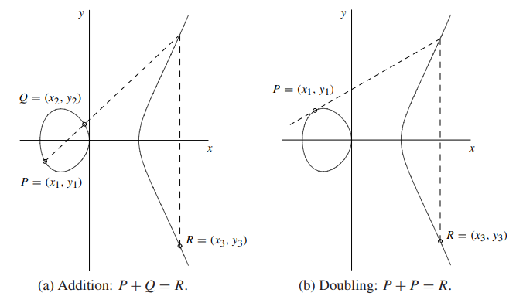

Hình 2‑3Cộng và nhân điểm trên đường cong elliptic

Về mặt đại số, điểm P, Q biểu diễn dưới tọa độ Affine có dạng. Công thức tổng quát cho phép tính = P + Q (P, Q ≠ O, P ≠ -Q):

Để hạn chế việc tính toán nghịch đảo modulo khi cộng hai điểm, các điểm trên đường cong elliptic thường được chuyển sang hệ tọa độ xạ ảnh, cụ thể là tọa độ Jacobian. Điểm lúc này sẽ được biểu diễn thành .(Lưu ý rằng nếu = 0 thì P = O). Phương trình đường cong trở thành:

Công thức tính cộng hai điểm với điều kiện :

Nhân đôi điểm để thu được điểm , ta có công thức sau:

### Đường cong Montgomery

Một đường cong Montgomery trên trường được định nghĩa bởi phương trình:

Chuyển sang hệ tọa độ xạ ảnh với ta có phương trình:

Trong tọa độ Affine, công thức tính = P + Q (P, Q ≠ O, P ≠ -Q) có dạng:

Tiếp theo, ta chuyển sang hệ tọa độ xạ ảnh đối với đường cong Montgomery. Lợi thế của đường cong này trong tọa độ xạ ảnh đó là có thể tính được điểm R mà không cần quan tâm đến tọa độ Y trong suốt quá trình tính toán. Như vậy, ta chỉ tập trung vào tọa độ X và Z. Điểm , riêng với hai điểm đặc biệt

Giả sử có tọa độ của điểm . Công thức tính cộng hai điểm và với điều kiện để thu được :

Nhân đôi điểm để thu được điểm , ta có công thức sau:

### Elliptic curve Diffie – Hellman Ephemeral (ECDHE)

ECDHE là phương pháp được dùng trong quá trình trao đổi khóa giữa sever và client, để kết quả cuối cùng là một pre-master secret mà hai bên đều biết. Trong quá trình bắt tay, sau khi server và client đã thống nhất được cipher suite và đường cong sẽ sử dụng, từ đó cả hai biết được miền tham số gồm các giá trị:

* p: số nguyên tố p định nghĩa cho trường
* a, b: tham số của phương trình đường cong
* G (x, y): tọa độ điểm bắt đầu
* n: bậc của G, được đinh nghĩa là số nguyên nhỏ nhất mà nG = O
* h: tỉ số , các đường cong được chuẩn hóa thường có h=1

Quá trình thỏa thuận pre-master secret sẽ diễn ra như sau:

* Server chọn một số ngẫu nhiên k (0 < k < n), đây chính là server private key. Sau đó, server tạo public key kG và gửi đi cho client.
* Client chọn một số ngẫu nhiên k' (0 < k' < n), đây chính là client private key. Sau đó, client tạo public key k'G và gửi cho server.
* Server và client sau khi có được public key của đầu còn lại có thể tính ra được pre-master secret P = kk'G = k'kG

### Elliptic curve digital signature algorithm (ECDSA)

Mã hóa đường cong elliptic còn ứng dụng được để tạo chữ kí số. Tương tự như ECDHE, quá trình bắt tay cũng sẽ quyết định đường cong cho ECDSA với miền tham số trên trường gồm:

* p: kích thước của trường hữu hạn , p > 3 và là một số nguyên tố
* SEED (không bắt buộc): một chuỗi kí tự dài ít nhất 160 bits
* a, b: tham số định nghĩa phương trình đường cong
* G (x, y): tọa độ điểm bắt đầu,
* n: bậc của G
* h: tỉ số

Mục tiêu luận văn chỉ quan tâm đến quá trình tạo chữ kí, trong đó cần một private key d trước tiên, rồi đến quá trình tạo chữ kí số sẽ diễn ra như sau:

* Bước 1: chọn ngẫu nhiên một số k, 0 < k < n
* Bước 2: tính
* Bước 3: tính . Nếu r = 0, quay lại bước 1
* Bước 4: tính e = H(m) với H(m) là hàm mã hóa một chiều với tin nhắn m. Lưu ý rằng chỉ lấy số bit cao nhất ứng với chiều dài yêu cầu của đường cong.
* Bước 5: tính . Nếu s = 0, quay lại bước 1
* Bước 6: Trả về chữ kí số (r, s).

### Thông số của các đường cong Elliptic sử dụng trong luận văn

Bao gồm các thông số những đường cong Elliptic được hỗ trợ: secp256r1, secp384r1, secp521r1, X448 và X25519. [11] [13] [6]

Bảng 2 Thông số đường cong Elliptic secp256r1

|  |  |
| --- | --- |
| **Thông số** | **Giá trị** |
| p | FFFFFFFF 00000001 00000000 00000000 00000000 FFFFFFFF FFFFFFFF FFFFFFFF |
| a | FFFFFFFF 00000001 00000000 00000000 00000000 FFFFFFFF FFFFFFFF FFFFFFFC |
| b | 5AC635D8 AA3A93E7 B3EBBD55 769886BC 651D06B0 CC53B0F6 3BCE3C3E 27D2604B |
| G | 04 6B17D1F2 E12C4247 F8BCE6E5 63A440F2 77037D81 2DEB33A0 F4A13945 D898C296 4FE342E2 FE1A7F9B 8EE7EB4A 7C0F9E16 2BCE3357 6B315ECE CBB64068 37BF51F5 |
| n | FFFFFFFF 00000000 FFFFFFFF FFFFFFFF BCE6FAAD A7179E84 F3B9CAC2 FC632551 |
| h | 01 |

\*\*\***Về điểm G của các đường cong Elliptic thuộc SECP (NIST – Curves)**

Bắt đầu bằng 0x04 chỉ dạng không nén, đầy đủ tọa độ (x, y) của thông số này.

Bảng 3 Thông số đường cong Elliptic X25519

|  |  |
| --- | --- |
| **Thông số** | **Giá trị** |
| p | 2255 - 19 |
| a | 486662 |
| U(P) | 09 |
| V(P) | 147816194475895447910205935684099868872646061346164752889648818  37755586237401 |
| n | 2252 + 0x14def9dea2f79cd65812631a5cf5d3ed |
| h | 08 |

# THIẾT KẾ VÀ THỰC HIỆN PHẦN CỨNG

## Yêu cầu thiết kế

* Thiết kế bộmã hóa Elliptic curve bằng ngôn ngữ phần cứng Verilog dưới dạng một Intellectual Property (IP) core để có thể sử dụng trong nhiều dự án khác nhau, dễ dàng thay đổi, phù hợp cho ASIC và FPGA.
* Thiết kế đảm bảo tiết kiệm tài nguyên (đủ sử dụng cho FPGA Altera Cyclone V)
* Thiết kế đạt được tốc độ xử lý nhanh < 100ms cho 1 tác vụ.

## Phân tích

Phương pháp thiết kế được thực hiện dưới dạng các mô đun phần cứng trực quan, dễ thay đổi sửa chữa với mỗi mô đun là một giải thuật toán học.

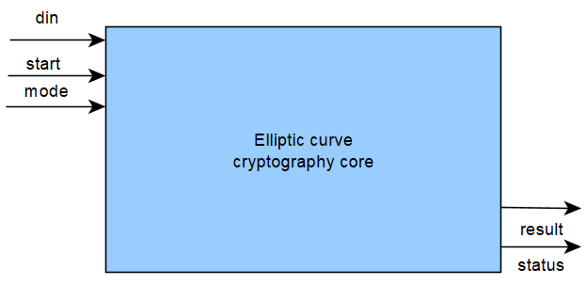

Hình 3‑1 IP Core ECC

## Sơ đồ khối tổng quát:

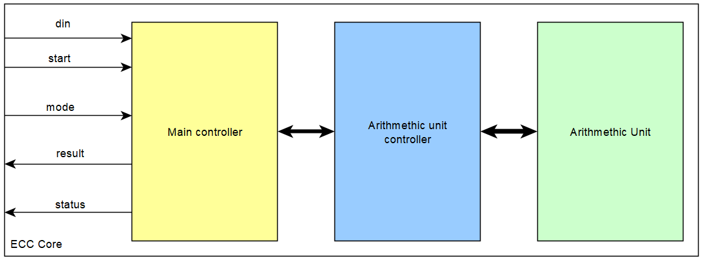

Hình 3‑2 Sơ đồ khối tổng quát ECC Core

## Sơ đồ khối chi tiết và nhiệm vụ, chức năng từng khối:

### Bộ điều khiển chính (Main controller):

#### Mô hình chi tiết

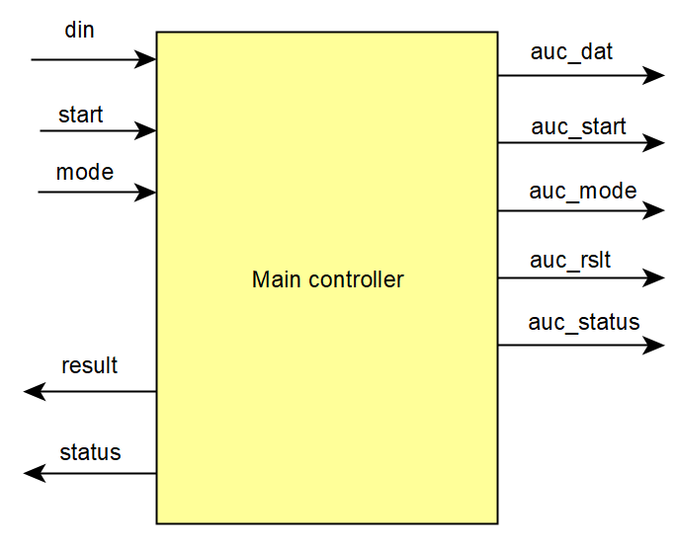

Hình 3‑3 Bộ điều khiển chính



#### Mô tả chân kết nối

Bảng 4 Mô tả chân MC

|  |  |  |  |
| --- | --- | --- | --- |
| **Chân** | **Số bit** | **Loại** | **Mô tả** |
| start | 1 | Ngõ vào | MC FSM bắt đầu |
| mode | 3 | Ngõ vào | MC FSM chế độ |
| status | 2 | Ngõ ra | MC trạng thái |
| Data in | 768 | Ngõ vào | ECCNgõ vào dữ liệu |
| Data out | 256 | Ngõ ra | ECC Ngõ ra dữ liệu |
| AUC start | 1 | Ngõ ra | AUC bắt đầu |
| AUC mode | 2 | Ngõ ra | AUC chế độ |
| AUC status | 2 | Ngõ vào | AUC trạng thái |
| AUC data in | 256 | Ngõ vào | AUCNgõ vào dữ liệu |
| AUC data out | 256 | Ngõ ra | AUC Ngõ ra dữ liệu |

Bảng 5 MC Mode[1:0]

|  |  |
| --- | --- |
| **Mode[1:0]** | **Mô tả (tinh chỉnh chế độ)** |
| 00 | ECDSA Sign |
| 01 | ECDHE Gen |
| 1x | ECDHE Comp |

Bảng 6 MC Mode[4:2]

|  |  |
| --- | --- |
| **Mode[2]** | **Mô tả (tùy chọn đường cong Elliptic)** |
| 0 | secp256r1(NIST P-256) |
| 1 | X25519 |

Bảng 7 MC status

|  |  |
| --- | --- |
| **Status** | **Mô tả** |
| 00 | idle |
| 01 | computing |
| 10 | done |
| 11 | error |

Bảng 8 MC Ngõ vào dữ liệu

|  |  |  |
| --- | --- | --- |
| **Data in** | **Mô tả** | |
| ECDSA sign | {hashed_message,private_key} | |
| ECDHE Gen | Không sử dụng | |
| ECDHE Comp | Weierstrass curves | { X_coordinate_Q,Y_coordinate_Q, k} |
| Montgomery curves | {X_coordinate_Q, k} |

Bảng 9 MC Ngõ ra dữ liệu

|  |  |
| --- | --- |
| **Data out** | **Mô tả** |
| ECDSA sign | {r,s} (signature) |
| ECDHE Gen | {X_coordinate_kG,k} |
| ECDHE Comp | {Premaster_secret} |



#### Các máy trạng thái (FSM)

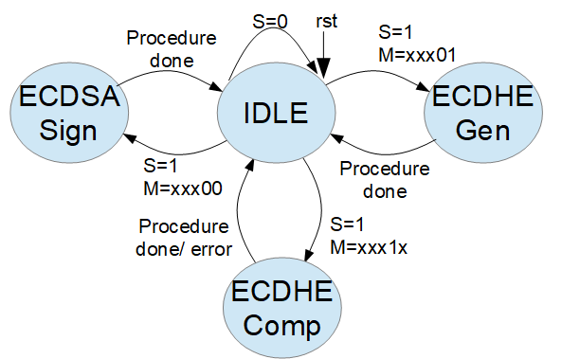

Hình 3‑4 Máy trạng thái MC

#### Giải thuật tạo chữ ký ECDSA

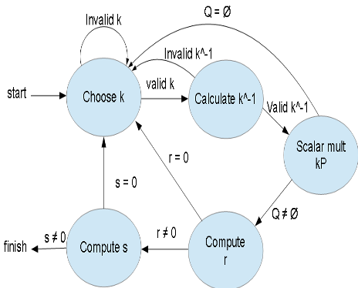

Hình 3‑5 Sơ đồ giải thuật ECDSAtại MC

#### Giải thuật tạo chìa khóa công khai ECDHE

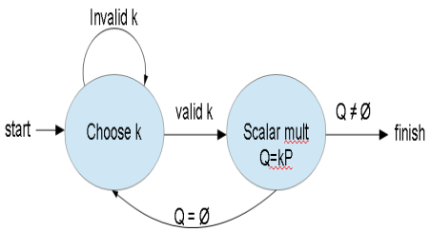

Hình 3‑6Sơ đồ giải thuật tạo chìa khóa ECDHE tại MC

#### Giải thuật tính chìa khóa đối xứng ECDHE

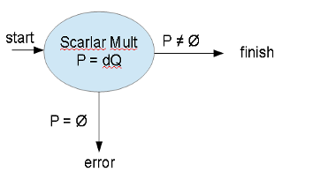

Hình 3‑7Sơ đồ giải thuật tính chìa khóa ECDHE tại MC

### Bộ điều khiển số học (Arithmethic Unit Controller)

#### Mô hình chi tiết

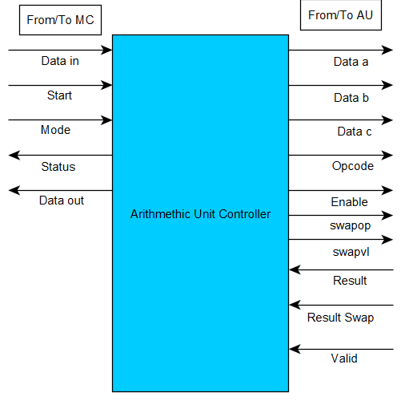

Hình 3‑8Mô hình bộ điều khiển số học



#### Mô tả chân kết nối

Bảng 10 Mô tả chân AUC

|  |  |  |
| --- | --- | --- |
| **Chân** | **Loại** | **Mô tả** |
| AUC data in | Ngõ vào | Ngõ vào dữ liệu |
| AUC data out | Ngõ ra | Ngõ ra dữ liệu |
| AUC start | Ngõ vào | AUC bắt đầu FSM |
| AUC mode | Ngõ vào | AUC chế độ FSM |
| AUC status | Ngõ ra | AUC status indicator |
| Data a | Ngõ ra | Toán tử 1st AU |
| Data b | Ngõ ra | Toán tử 2nd AU |
| Data c | Ngõ ra | Toán tử 3rd AU |
| Results | Ngõ vào | Kết quả từ AU |
| AU en | Ngõ ra | AU Chân cho phép |
| AU opcode | Ngõ ra | AUC opcode |
| AU vld | Ngõ vào | valid kết quả từ AU |
| AU swapop | Ngõ ra | AU dùng phép hoán đổi |
| AU swapvl | Ngõ ra | AU giá trị hoán đổi |

Bảng 11 AUC mode[2:0]

|  |  |
| --- | --- |
| **AUC mode[2:0]** | **Mô tả** |
| 000 | Choose k |
| 001 | Calculate k-1 |
| 010 | Compute r |
| 011 | Compute s |
| 100 | Weierstrass Scalar multiplication |
| 101 | Montogomery Scalar multiplication |
| 110-111 | Reserved |

Bảng 12 AUC mode[4:3]

|  |  |
| --- | --- |
| **AUC mode[3]** | **Mô tả** |
| 0 | Secp256r1 |
| 1 | X25519 |

Bảng 13 AUC status

|  |  |
| --- | --- |
| **AUC status** | **Mô tả** |
| 00 | idle |
| 01 | computing |
| 10 | done |
| 11 | error |

Bảng 14 AUC Ngõ vào dữ liệu

|  |  |  |  |
| --- | --- | --- | --- |
| **AUC data in** | **Mô tả** | | |
| Choose k | Không sử dụng | | |
| Calculate k-1 | Không sử dụng | | |
| Compute r | Không sử dụng | | |
| Compute s | {hashed_message_e,private_key_d} | | |
| Weierstrass Scalar multiplication | ECDHE Comp | {X_coordinate_Q,Y_coordinate_Q,k} | |
| Else | {X_coordinate_Q,Y_coordinate_Q} | |
| Montgomery Scalar multiplication | ECDHE Comp | | {X_coordinate_Q,k} |
| Else | | {X_coordinate_Q} |

Bảng 15 Ngõ ra dữ liệu

|  |  |
| --- | --- |
| **AUC data out** | **Mô tả** |
| Choose k | {number_k} |
| Calculate k-1 | {k_invert} |
| Compute r | {r} |
| Compute s | {s} |
| Weierstrass Scalar multiplication | {X_coordinate_Q} |
| Montgomery Scalar multiplication | {X_coordinate_Q} |



#### Máy trạng thái (FSM)

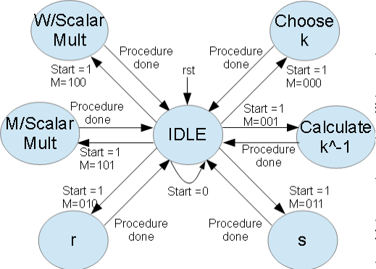

Hình 3‑9 Máy trạng thái của AUC

#### Sơ đồ khối bộ AUC

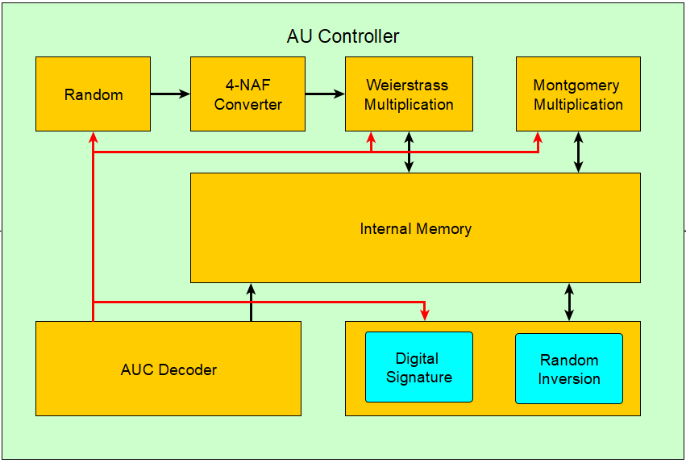

Hình 3‑10 Sơ đồ khối bộ điều khiển số học (AUC)



#### Bộ nhân vô hướng cho đường cong Weierstrass

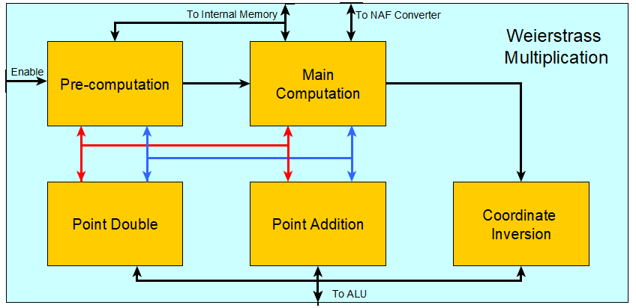

Hình 3‑11 Sơ đồ khối bộ nhân scalar Weierstrass

Sử dụng phương pháp cửa sổ w-NAF (non-adjacent form) là cách tối ưu để tính scalar multiplication. Phương pháp này đòi hỏi phép cộng (addition) và 1 phép nhân đôi(double) cho bước chuẩn bị tính toán và phép cộng và *L*phép nhân đôi cho phần tính toán (Llà độ dài bit của k) [30]. Số lượng phép nhân đôi (double) không phụ thuộc vào *w*nhưngsố lượng phép cộng (addition) phụ thuộc vào *w*trong phần tính chính. Dựa vào đó, sinh viên lập bảng thống kê số phép cộng cần dùng ứng với các giá trị khác nhau.

Bảng 16 Số lượng phép cộng khi w tăng

|  |  |  |  |  |  |
| --- | --- | --- | --- | --- | --- |
| **Độ dài bit của k** | **w = 2** | **3** | **4** | **5** | **6** |
| 160 | 53.33 | 41 | 35 | **33.67** | 51 |
| 192 | 64 | 49 | 41.4 | **39** | 42.42 |
| 224 | 74.67 | 57 | 47.8 | **44.3** | 47 |
| 256 | 85.33 | 65 | 54.2 | **49.6** | 51.57 |
| 384 | 128 | 97 | 79.8 | 71 | **69.85** |
| 512 | 170.67 | 129 | 105.4 | 92.3 | **88.14** |

Nhận xét rằng tổng số phép cộng cần dùng đạt cực tiểu khi kích thước cửa sổ là 5 hoặc 6, tùy vào độ dài bit của số ngẫu nhiên k. Với đường cong Elliptic 256 bit, w = 5 cho tốc độ xử lí tốt nhất và cần 5 điểm tọa độ phải được tính toán trước. Tuy nhiên, w = 4 cũng là một đánh đổi đáng cân nhắc và hợp lí hơn giữa tốc độ xử lí (performance) và diện tích (area) (chỉ cần tính trước 3 điểm). Một lưu ý nữa là điểm trên đường cong Elliptic thường được biểu diễn dưới một hệ tọa độ tham chiếu, cụ thể là hệ tọa độ Jacobian, nhằm tối ưu việc tính toán.

**Giải thuật tính w-NAF(k)**

Input: an integer k

Output: w-NAF(k) =

Operation:

Set c = k, l = 0

While c > 0 do

If c is odd then

Set

If then set

Set

Else set

Set c = c/2, l = l + 1

Return w-NAF(k)

**Giải thuật cửa số w_NAF cho đường cong Weierstrass**

Input: integer k and w, and point P = (x, y)

Output: the point Q = kP

Precomputation:

// Compute uP for u odd and

Set

For i from 1 to do

Set

Main computation:

Compute w-NAF(k) =

Set Q = O, where the point of infinity is O

For j from l-1 downto 0 do

Set Q = 2Q

If then set

If then set

Else set

Return Q



#### Giải thuật bậc thang cho đường cong Montgomery

Đầu tiên, giải thuật Montgomery ladder được đề xuất với ý định tăng tốc độ phép nhân vô hướng trên đường cong Elliptic dạng Montgomery. Sau đó, giải thuật này đã được Brier và Joye tổng quát hóa trên Fp. Theo đó, đối với đường cong Elliptic, tung độ y là không cần thiết trong phép cộng và nhân điểm (công thức tính đã được trình bày ở phần lý thuyết). Nhận xét rằng việc tính toán chỉ sử dụng hoành độ giúp tiết kiệm nhiều phép nhân dẫn tới thuât toán nhanh hơn, đồng thời yêu cầu bộ nhớ cũng ít hơn.

**Giải thuật Montgomery ladder**

Input: P, d

Output: x_dP

Operation:

R[0] = P, R[1] = 2P

For i = l-2 downto 0 do

R[1-] = R[0] + R[1]

R[] = 2R[]

Return R[0]

Giải thuật được sử dụng trong luận văn để thực hiện Scalar Multiplication cho đường cong Elliptic Montgomery (ở đây là đường cong X25519) là giải thuật của S.Turner, viết năm 2016 trong chuẩn IETF RFC 7748 [32]. Giải thuật này đảm bảo thời gian xử lý là bằng nhau cho tất cả giá trị nhập vào, vậy nên khi thay đổi hoặc cải thiện giải thuật cần phải đáp ứng được điều này. Ngoài ra giải thuật chính xác với tất cả mọi trường hợp, được khẳng định bởi thư S.Turner gửi Microsoft và trình bày tại buổi thuyết trình của ông [36]

Giải thuật trong RFC được viết dưới dạng Python Code như sau:

x_1 = u

x_2 = 1

z_2 = 0

x_3 = u

z_3 = 1

swap = 0

For t = bits-1 down to 0:

k_t = (k >> t) & 1

swap ^= k_t

// Conditional swap; see text below.

(x_2, x_3) = cswap(swap, x_2, x_3)

(z_2, z_3) = cswap(swap, z_2, z_3)

swap = k_t

A = x_2 + z_2

AA = A^2

B = x_2 - z_2

BB = B^2

E = AA - BB

C = x_3 + z_3

D = x_3 - z_3

DA = D * A

CB = C * B

x_3 = (DA + CB)^2

z_3 = x_1 * (DA - CB)^2

x_2 = AA * BB

z_2 = E * (AA + a24 * E)

// Conditional swap; see text below.

(x_2, x_3) = cswap(swap, x_2, x_3)

(z_2, z_3) = cswap(swap, z_2, z_3)

Return x_2 * (z_2^(p - 2))

Qua dạng Python Code của giải thuật, sinh viên thực hiện một số thay đổi phù hợp với phần cứng và cho ra giải thuật sau:

x_1 = u

x_2 = 1

z_2 = 0

x_3 = u

z_3 = 1

swap = 0

For t = bits-1 down to 0:

swap = swap ^ k[t]

// Conditional swap; see text below.

(x_2, x_3) = SWAP(swap, x_2, x_3)

(z_2, z_3) = SWAP(swap, z_2, z_3)

swap = k[t]

A = x_2 + z_2

AA = A^2

B = x_2 - z_2

BB = B^2

E = AA - BB

C = x_3 + z_3

D = x_3 - z_3

DA = D * A

CB = C * B

x_3 = (DA + CB)^2

z_3 = x_1 * (DA - CB)^2

x_2 = AA * BB

z_2 = E * (AA + a24 * E)

// Conditional swap; see text below.

#(x_2, x_3) = SWAP(0, x_2, x_3)

#(z_2, z_3) = SWAP(0, z_2, z_3)

Return x_2 * (MONTINV(z_2))

Một số thay đổi của giải thuật phù hợp cho việc tính toán trên phần cứng ở thời điểm hiện tại:

* Bỏ phép dịch k, chuyển sang dùng index.
* Bỏ giải trị hoán đổi ở hai lần hoán đổi cuối cùng, vì 3 bit cuối của k (scalar) luôn bằng 0 sau khi decode đúng dạng ở RFC 7748 [32].
* Bỏ phép mũ cuối cùng, phép mũ Montgomery có thể được thực hiện trên phần cứng nhưng tốn quá nhiều thời gian, thay vào đó là phép nghịch đảo Montgomery cho ra kết quả tương tự, có thể được chứng minh như sau:

Given t = a-1 mod p và t = ap-2 mod p

a*t mod p = 1 mod p

⬄ a*ap-2 mod p = 1 mod p

⬄ ap-1 mod p = 1 mod p

This is Little-Fermat Theorem.

Bộ nhân scalar theo giải thuật Montgomery này chia ra làm ba phần:

* Phần khởi tạo (init):
  + Khởi tạo các giá trị trong RAM
  + Giải mã giá trị scalar đưa vào theo dạng 2^254 + 8*random (0,2^251-1) và đổi từ Little-Endian thành integer.[32]
  + Giải mã giá trị tọa điểm điểm đưa vào, đổi từ Little-Endian thành integer và mask đi bit 256. [32]
* Phần tính toán (comp):
  + Thực hiện vòng lặp hoán đổi, nhân và cộng điểm.
  + Các phép mũ 2 được thực hiện bằng phép nhân.
  + Các giá trị tính toán sử dụng các vùng nhớ tạm trong RAM.
* Phần kết thúc tính toán (final):
  + Thực hiện tính toán kết quả cuối cùng bằng một phép nghịch đảo Montgomery và một phép nhân Montgomery.

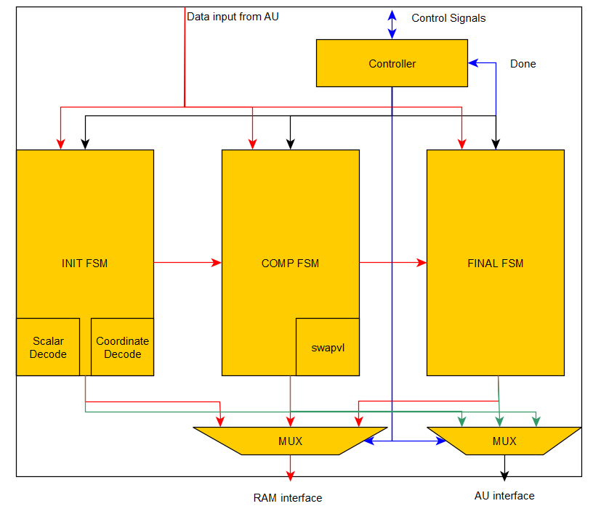

Hình 3‑12 Sơ đồ khối bộ nhân scalar Montgomery



#### Bộ nhớ Random Access Memory (RAM)

RAM sử dụng trong thiết kế là 1 block RAM M10K trên Cyclone V FPGA 256-bit x 32. Có sử dụng cho phép ghi và đọc dữ liệu cùng địa chỉ cùng 1 clock (giá trị mới). Độ trễ đọc RAM là 3 clock.Sinh viên sử dụng sample code của Intel để gọi block ram và pipeline output để đạt độ trễ đọc mong muốn.

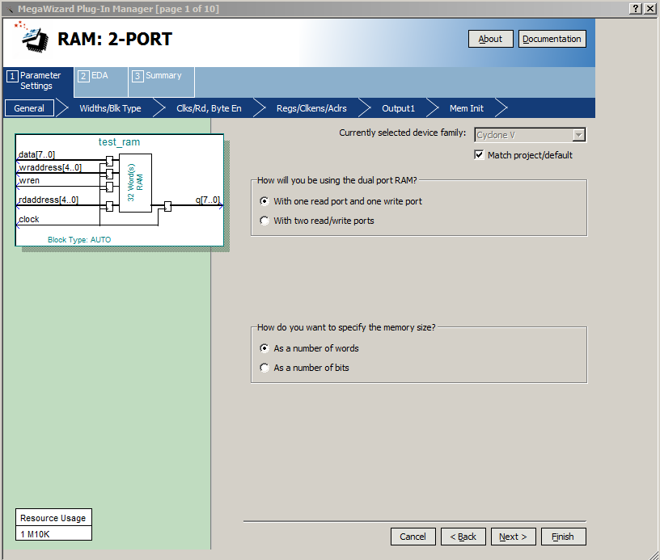

Hình 3‑13 IP RAM tinh chỉnh của FPGA dùng M10K



#### Bộ chọn số ngẫu nhiên

Bộ tạo số ngẫu nhiên (RNG)cần một nguồn Entropi đủ tốt để có tính bảo mật cao. Với thiết kế do chưa dùng nguồn Entropi từ bên ngoài, sinh viên sử dụng Linear Feedback Shift Register [36] với các feedback ở vị trí 256,254,251,246 để đạt maximum-cycle và dùng một hạt giống để khởi tạo quá trình hoạt động của LFSR. LFSR được thiết kế theo dạng Galois như hình vẽ.

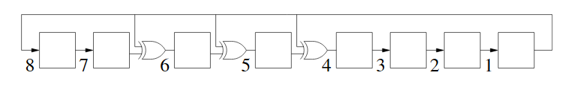

Hình 3‑14 8-bit LFSR feedback ở 8, 6, 5, 4

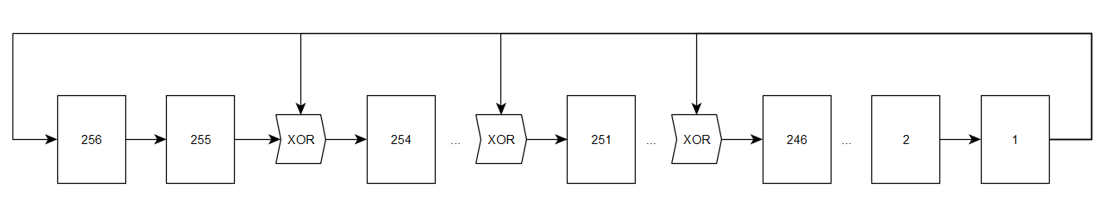

Hình 3‑15 256-bit LFSR feedback ở 256, 254, 251, 246

Bộ tạo số ngẫu nhiên thực hiện trong thiết kế có hai chế độ, sử dụng ngõ ra của LFSR hoặc đưa vào một số ngẫu nhiên tùy chọn, với chế độ 2 chủ yếu có các mục đích thử nghiệm và mô phỏng.Để chọn một số ngẫu nhiên phù hợp cho đường cong Elliptic cần tuân theo phương pháp kiểm tra tính hợp lệ của chuẩn FIPS 186-4. Có hai phương pháp như sau:

* [3] Appendix B.5.2 Per-Message Secret Number Generation by Testing Candidates.
* Phương pháp thay thế, dùng [3] Appendix B.5.1.

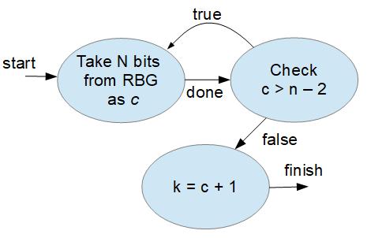

Hình 3‑16 Giải thuật chọn k

#### Bộ tính chữ kí số (r, s) và tính nghịch đảo modulo số k

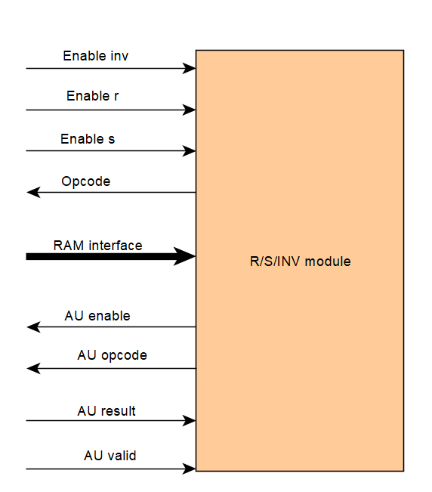

Hình 3‑17 Sơ đồ khối bộ tính R / S / INV

Cả ba quá trình tính toán chữ kí số (r, s) và tính nghịch đảo modulo được tích hợp vào một module vì độ phức tạp không lớn và có chung inteface với các khối ngoài. Ở đây, quá trình tính nghịch đảo modulo chỉ đơn giản là lấy dữ liệu ra từ RAM, đưa tới bộ AU và kết quả đưa lại vào RAM, giải thuật chi tiết để tính nghịch đảo modulo sẽ trình bày ở phần sau của luận văn này. Quy trình tính chữ kí số (r, s) như sau:

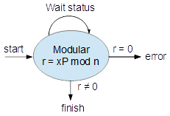

Hình 3‑18Tính toán r

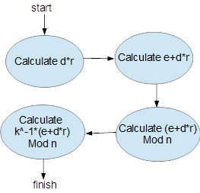

Hình 3‑19 Tính toán s

### Bộ tính toán số học (Arithmethic Unit)

#### Mô hình chi tiết

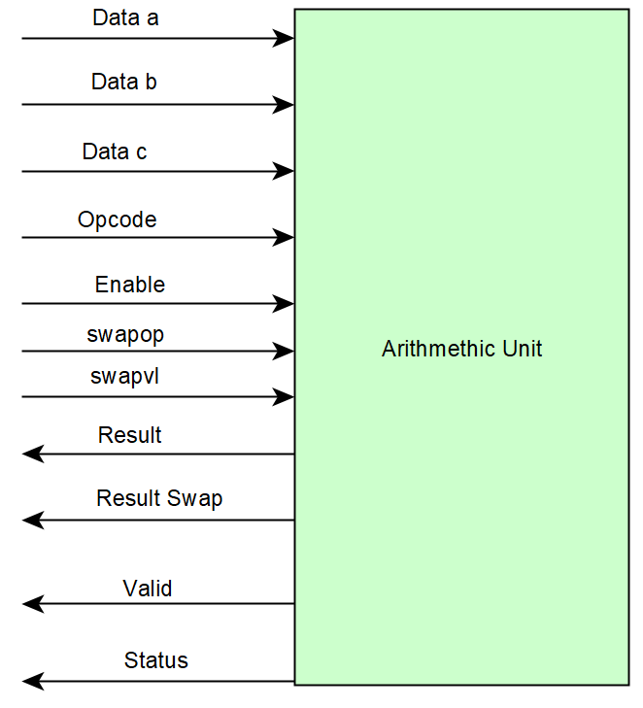

Hình 3‑20Mô hình bộ tính toán số học



#### Mô tả chân kết nối

Bảng 17 Mô tả chân AU

|  |  |  |  |
| --- | --- | --- | --- |
| **Chân** | **Số Bit** | **Loại** | **Mô tả** |
| Data a | 256 | Ngõ vào | toán tử 1st |
| Data b | 256 | Ngõ vào | toán tử 2nd |
| Data c | 1 | Ngõ vào | Nhớ (cho phép cộng) |
| Results | 256 | Ngõ ra | Kết quả tính toán từ AU |
| AU en | 1 | Ngõ vào | AU Chân cho phép |
| AU opcode | 4 | Ngõ vào | AUopcode |
| AU status | 2 | Ngõ ra | AU trạng thái |
| AU Swapop | 1 | Ngõ vào | Chọn phép hoán đổi (ưu tiên) |
| AU Swapvl | 1 | Ngõ vào | Giá trị hoán đổi ( 0 : không hoán đổi; 1 : hoán đổi) |
| AU Results Swap | 256 | Ngõ ra | Kết quả 2 của phép biến đổi |

Bảng 18 AU Opcode [1:0]

|  |  |
| --- | --- |
| **AU Opcode [1:0]** | **Mô tả** |
| 00 | Modular Addition |
| 01 | Montgomery Multiplication |
| 10 | Montgomery Inversion |
| 11 | Montgomery Exponent (OFF) |

Bảng 19 AU Opcode [2]

|  |  |
| --- | --- |
| **AU Opcode [2]** | **Mô tả** |
| 0 | Secp256r1 (NIST P-256) |
| 1 | X25519 |

Bảng 20 AU Opcode [3]

|  |  |
| --- | --- |
| **AU Opcode [3]** | **Mô tả** |
| 0 | Modulo P |
| 1 | Modulo N |

Bảng 21 AU status

|  |  |
| --- | --- |
| **AU status [1:0]** | **Mô tả** |
| 00 | idle |
| 01 | computing |
| 10 | done |

#### Sơ đồ khối tổng quát

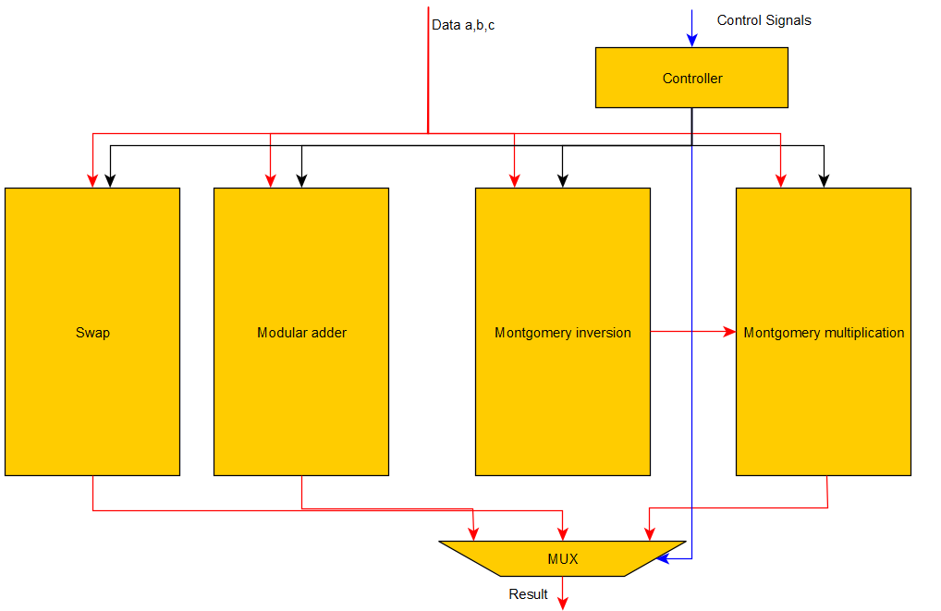

Hình 3‑21 Sơ đồ khối AU

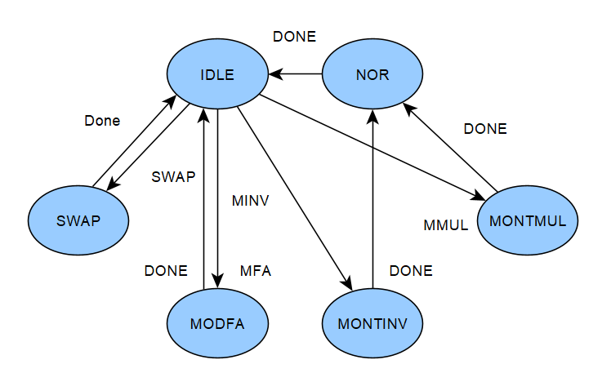

Hình 3‑22 Máy trạng thái của AU

Máy trạng thái AU cho thấy kết quả từ hai bộ nghịch đảo Montgomery và bộ nhân Montgomery cần được thay đổi lại (NOR) bằng một phép nhân Montgomery nữa trước khi trả về kết quả chính xác.

#### Phép cộng Modulo (Modular adder)

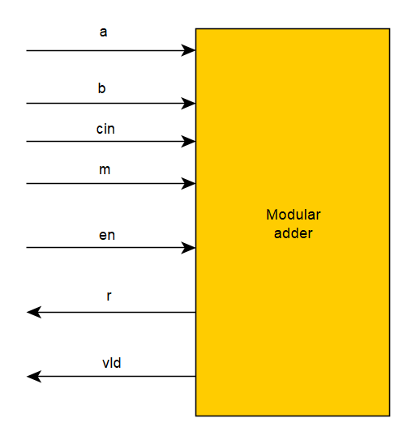

Hình 3‑23 Bộ cộng Modulo

Bộ cộng modulo dùng bộ cộng carry load adder và Intel’s Arithmetic IP LPM dùng thực hiện các phép tính cộng và trừ.Bộ cộng Intel’s Arithmetic IP LPM, cụ thể là LPM_ADD_SUB dễ sử dụng và được dùng để thay thế CLA trong các vị trí của bộ cộng trong thiết kế chính. Đây cũng là nơi cần thay đổi nhiều để đạt được timing mong muốn [35]

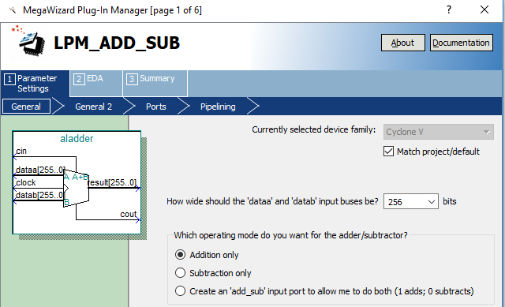

Hình 3‑24 Altera IP LPM cho ADD/SUB

#### Phép nhân Modulo

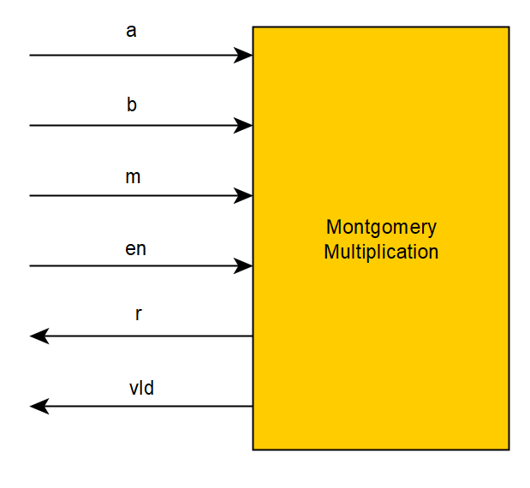

Hình 3‑25 Bộ nhân Montgomery

Phép nhân Montgomery sử dụng bit nhỏ nhất (LSB) của kết quả để cộng thay vì trừ và shift phảicho mỗi lần tính.Hàm tính tích Montgomery được nêu bên dưới với các số hạng (dạng nhị phân):

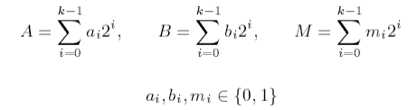

Hình 3‑26 Các số hạng phép nhân Montgomery

Số chia lấy dư M có thể là một số nguyên k bit (i.e 0 < M < 2k), và A, B <M, khi đó độ dài bit của bộ nhân, *n*, là k+2.

|  |  |  |
| --- | --- | --- |
| **Ngõ vào** | a | Thừa số a |
| b | Thừa số b |
| m | Số modulo |
| **Ngõ ra** | s | a*b*r^-1 mod m |
| **Tính toán** | 1. S = 0 2. For i = 0 to n-1{ 3. S = S + a[i]*B; 4. S = (S + S[0]*M)/2 5. } 6. If S > M 7. S = S-M; 8. Return S; | |

Cấu trúc của bộ nhân Montgomery để thực hiện giải thuật trên như sau:

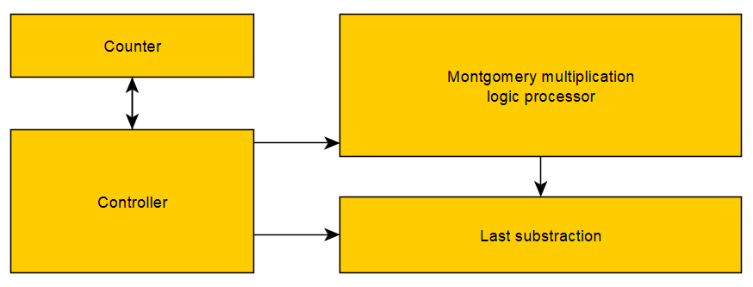

Hình 3‑27 Cấu trúc bộ nhân Montgomery

Bộ logic processor cho cấu trúc Montgomery bao gồm phần giải thuật trong vòng lặp, sử dụng mux và carry load adder, thanh ghi dịch để tính các giá trị của S qua từng vòng lặp.

#### Phép lấy nghịch đảo Modulo

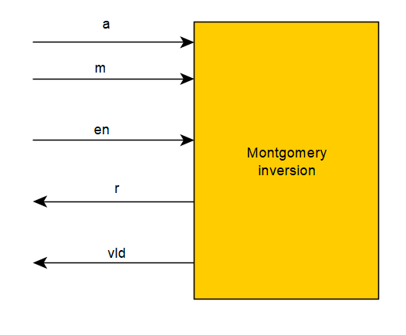

Hình 3‑28 Bộ nghịch đảo Montgomery

Bộ nghịch đảo Montgomery thực hiện bằng giải thuật ngịch đảo Montgomery và có 2 phần, chia làm hai module tương ứng phase 1 và phase 2.Kết quả của bộ nghịch đảo Montgomery ở dạng a­-1.2n mod p, để thu được a­-1 mod p, sinh viên thực hiện phép nhân Montgomery cho kết quả và 1 mod p.

|  |  |  |
| --- | --- | --- |
| **Ngõ vào** | a | Giá trị cần tính nghịch đảo |
| p | Số modulo |
| x | Tích nghịch đảo modulo a­-1*2n mod p |
| **Tính toán** | **Phase I:**    **Phase II:** | |



#### Phép hoán đổi (swap)

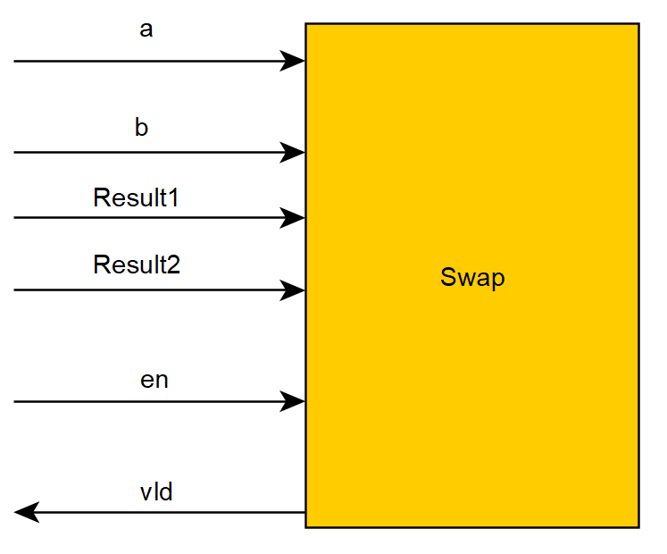

Hình 3‑29 Bộ hoán đổi

Phép hoán đổi được đề ra cho giải thuật bậc thang Montgomery từ RFC 7748 [32], giải thuật trong RFC 7748 đòi hỏi giữ thời gian xử lý là hằng số và dùng các phép XOR cho vi xử lý. Với phần cứng chỉ cần dùng các thanh ghi và các cổng mux để hoán đổi.

# THIẾT KẾ VÀ THỰC HIỆN PHẦN MỀM

Yêu cầu đặt ra cho phần mềm: Phần mềm thể hiện được các giải thuật sẽ được thực hiện trên phần cứng, hỗ trợ trong việc tính toán và sửa lỗi phần cứng

Để phần mềm đơn giản dễ sử dụng, sinh viên sử dụng ngôn ngữ Python trên nền tảng Google Colab.



Hình 4‑1 Ngôn ngữ Python



Hình 4‑2 Google Colab

Các giải thuật sử dụng chia làm các đoạn code nhỏ, sử dụng để kiểm tra các bước tính toán riêng lẻ và các phương trình toán học.Google Colab là một nền tảng mở cho phép sử dụng máy chủ Google để chạy các đoạn mã Python trên một tập tin ghi chú (ipynb).

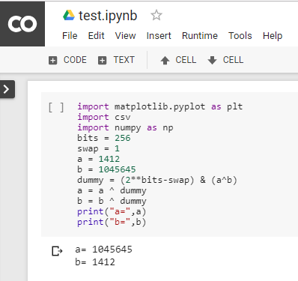

Hình 4‑3 Ví dụ về sử dụng Google Colab và một đoạn mã Python đơn giản

## Các giải thuật cho đường cong Montgomery

Dựa trên RFC 7748 [32] và thư viện giải thuật HACL [33], sinh viên sử dụng các đoạn mã nhỏ cho các chức năng yêu cầu trên RFC 7748 bao gồm 4 chức năng:

Giải mã tọa độ điểm vào U:

* Tọa độ điểm vào U được truyền đi dưới dạng Little-Endian, cần được bỏ MSB của byte cuối cùng.
* Chương trình gồm 2 đoạn thực hiện 2 chức năng decode Little-Endian sang dạng integer và mask đi MSB thứ 255.

def decodeLittleEndian(b, bits):

return sum([b[i] << 8*i for i in range((bits+7)/8)])

def decodeUCoordinate(u, bits):

u_list = [ord(b) for b in u]

# Ignore any unused bits.

if bits % 8:

u_list[-1] &= (1<<(bits%8))-1

return decodeLittleEndian(u_list, bits)

Giải mã số vô hướng K:

* Số vô hướng K cũng truyền dưới dạng Little-Endian, cần bỏ MSB của byte cuối cùng. Set MSB thứ 2 của byte cuối cùng. Bỏ 3 LSB của byte đầu tiên và đổi thành dạng integer.

def decodeScalar25519(k):

k_list = [ord(b) for b in k]

k_list[0] &= 248

k_list[31] &= 127

k_list[31] |= 64

return decodeLittleEndian(k_list, 255)

Thực hiện phép tích vô hướng trên đường tròn Montgomery với giải thuật bậc thang Montgomery:

* Giải thuật bật thang cung cấp trong RFC 7748 cho hai đường cong elliptic X448 và X25519 là giải thuật có thể sử dụng cho mọi trường hợp (không có trường hợp đặc biệt) và thời gian xử lý của giải thuật là hằng số (tránh bị tấn công phân tích thời gian xử lý máy chủ)

x_1 = u

x_2 = 1

z_2 = 0

x_3 = u

z_3 = 1

swap = 0

For t = bits-1 down to 0:

k_t = (k >> t) & 1

swap ^= k_t

// Conditional swap; see text below.

(x_2, x_3) = cswap(swap, x_2, x_3)

(z_2, z_3) = cswap(swap, z_2, z_3)

swap = k_t

A = x_2 + z_2

AA = A^2

B = x_2 - z_2

BB = B^2

E = AA - BB

C = x_3 + z_3

D = x_3 - z_3

DA = D * A

CB = C * B

x_3 = (DA + CB)^2

z_3 = x_1 * (DA - CB)^2

x_2 = AA * BB

z_2 = E * (AA + a24 * E)

// Conditional swap; see text below.

(x_2, x_3) = cswap(swap, x_2, x_3)

(z_2, z_3) = cswap(swap, z_2, z_3)

Return x_2 * (z_2^(p - 2))

cswap(swap, x_2, x_3):

dummy = mask(swap) AND (x_2 XOR x_3)

x_2 = x_2 XOR dummy

x_3 = x_3 XOR dummy

Return (x_2, x_3)

Mã hóa kết quả của phép tích vô hướng

* Kết quảtích vô hướng cũng được dịch sang dạng Little-Endian để truyền đi.

def encodeUCoordinate(u, bits):

u = u % p

return ''.join([chr((u >> 8*i) & 0xff)

for i in range((bits+7)/8)])

Ngoài ra còn có các tập tin Python dùng để nhập liệu, với các con số trong ví dụ cần kiểm tra đề ra bởi RFC 7748 [32]:

* Dưới đây là một ví dụ của số vô hướng đầu tiên cần kiểm tra tại RFC 7748:

s1bI= 0xa546e36bf0527c9d3b16154b82465edd62144c0ac1fc5a18506a2244ba449ac4

s1b = bytes([0xa5, 0x46, 0xe3, 0x6b, 0xf0, 0x52, 0x7c, 0x9d, 0x3b, 0x16, 0x15,0x4b, 0x82, 0x46, 0x5e, 0xdd, 0x62, 0x14, 0x4c, 0x0a, 0xc1, 0xfc, 0x5a, 0x18, 0x50, 0x6a, 0x22, 0x44, 0xba, 0x44, 0x9a, 0xc4])

s1 = 0x449a44ba44226a50185afcc10a4c1462dd5e46824b15163b9d7c52f06be346a0

u1bI= 0xe6db6867583030db3594c1a424b15f7c726624ec26b3353b10a903a6d0ab1c4c

u1b = bytes([0xe6, 0xdb, 0x68, 0x67, 0x58, 0x30, 0x30, 0xdb, 0x35, 0x94, 0xc1,0xa4, 0x24, 0xb1, 0x5f, 0x7c, 0x72, 0x66, 0x24, 0xec, 0x26, 0xb3, 0x35, 0x3b, 0x10, 0xa9, 0x03, 0xa6, 0xd0, 0xab, 0x1c, 0x4c])

u1 = 0x4c1cabd0a603a9103b35b326ec2466727c5fb124a4c19435db3030586768dbe6

r1bI= 0xc3da55379de9c6908e94ea4df28d084f32eccf03491c71f754b4075577a28552

## Các giải thuật cho đường cong Weierstrass

Với đường cong Weierstrass, chỉ sử dụng một số phép tính để kiểm tra các giá trị trung gian trong giải thuật, đơn giản hóa quá trình sửa lỗi và kiểm tra giải thuật.

P256 = 115792089210356248762697446949407573530086143415290314195533631308867097853951

p = P256

x2 = 0x6e319884fc076ff55690ffa6ee558de6e15b418099ec7f63004ceb895710c6b7

y2 = 0x17f9b03a0c19672bc220e1f7be5c83801e83b1b56dadd75afd36d96800b520db

z2 = 0xebd3a29702dd99d22206a04bfe8ecff34939f5d69ddbb599da37c91c4017fc09

x1 = 0x18df5d56d2c7bd61605973520491fee8a42b1971ecdebd22d50710aff1d0dc02

y1 = 0xed0a0366dff582ea02c9feca790f1d4ed9d2481e2a8cde32d8d15b76e70a4ca8

z1 = 0xb496b743ceaa78e7140aae52202ebc6c18ebe5f0463003def3adab398a3ad3d8

s1 = (y1*pow(z2,3,p)) %p

s2 = (y22*pow(z1,3,p)) %p

u1 = (x1*pow(z2,2,p)) %p

u2 = (x2*pow(z1,2,p)) %p

h = (u1 - u2) %p

r = (s1-s2) %p

g = pow(h,3,p)

v = (u1*pow(h,2,p)) %p

x3 = (pow(r,2,p) - 2*v + g) %p

y3 = (r*(v-x3) - s1*g) %p

z3 = z1*z2*h %p

e= 0xA41A41A12A799548211C410C65D8133AFDE34D28BDD542E4B680CF2899C8A8C4

d= 0xC477F9F65C22CCE20657FAA5B2D1D8122336F851A508A1ED04E479C34985BF96

x = 0x2B42F576D07F4165FF65D1F3B1500F81E44C316F1F0B3EF57325B69ACA46104F

n = 115792089210356248762697446949407573529996955224135760342422259061068512044369

k = 0x7A1A7E52797FC8CAAA435D2A4DACE39158504BF204FBE19F14DBB427FAEE50AE

signr = x %n

signs = (pow(k, n-2, n)*(e+d*signr)) %n

t1 = d*signr %n

t2 = (e+d*signr) %n

t3 = pow(k, n-2, n)

# KẾT QUẢ THỰC HIỆN

## Cách thức đo đạc, thử nghiệm

Thiết kế phần cứng sau khi hoàn tất được thử nghiệm bằng các chương trình mô phỏng phần cứng. Nhóm sinh viên sử dụng hai chương trình mô phỏng và một chương trình phân tích dạng sóng (ModelSim, NCVerilog và Simvision) để thử nghiệm thiết kế phần cứng cần thiết kế một Testbench chạy các giá trị mô phỏng cũng như kiểm tra các giá trị đầu ra của thiết kế.

Để đo đạc các thông số về tài nguyên và phân tích thời gian của thiết kế, nhóm sinh viên sử dụng Intel Quartus 18.1 Lite và dùng thông số của FPGA 5CSXFC6D6F31C6 dòng Cyclone V của Intel, phiên bản nhỏ hơn của FPGA 5CSXFC6D6F31C6N trên DE10-Standard kit.

## Số liệu đo đạc

Kết quả mô phỏng cho thấy thiết kế chạy chính xác các trường hợp đề ra trong các thông số đo kiểm của các chuẩn về ECDHE, ECDSA, đường cong Montgomery và đường cong Weierstrass. Dưới đây là kết quả mô phỏng bằng ncverilog

ECDHE GEN X255 begin at 1200

Input

k = 0900000000000000000000000000000000000000000000000000000000000000

ECDHE GEN X255 test is done at 135937150

Output: 422c8e7a6227d7bca1350b3e2bb7279f7897b87bb6854b783c60e80311ae3079

Expected: 422c8e7a6227d7bca1350b3e2bb7279f7897b87bb6854b783c60e80311ae3079

ECDHE GEN with X25519 is working

ECDHE COMP X255 begin at 135939350

Input

u = e5210f12786811d3f4b7959d0538ae2c31dbe7106fc03c3efc4cd549c715a493

k = 4b66e9d4d1b4673c5ad22691957d6af5c11b6421e0ea01d42ca4169e7918ba0d

ECDHE COMP X255 test is done at 271876050

Output: 95cbde9476e8907d7aade45cb4b873f88b595a68799fa152e6f8f7647aac7957

Expected: 95cbde9476e8907d7aade45cb4b873f88b595a68799fa152e6f8f7647aac7957

ECDHE COMP with X25519 is working

ECDHE GEN P256 begin at 271878350

Input

k = ffffffff00000000ffffffffffffffffbce6faada7179e84f3b9cac2fc632541

ECDHE GEN P256 test is done at 501361850

Output: 76a94d138a6b41858b821c629836315fcd28392eff6ca038a5eb4787e1277c6e

Expected: 76a94d138a6b41858b821c629836315fcd28392eff6ca038a5eb4787e1277c6e

ECDHE GEN P256 is working

ECDSA P256 begin at 501364150

Input

hash = a41a41a12a799548211c410c65d8133afde34d28bdd542e4b680cf2899c8a8c4

private key = c477f9f65c22cce20657faa5b2d1d8122336f851a508a1ed04e479c34985bf96

k = 7a1a7e52797fc8caaa435d2a4dace39158504bf204fbe19f14dbb427faee50ae

ECDSA P256 test is done at 748971250

Output: 2b42f576d07f4165ff65d1f3b1500f81e44c316f1f0b3ef57325b69aca46104f

Expected: 2b42f576d07f4165ff65d1f3b1500f81e44c316f1f0b3ef57325b69aca46104f

ECDSA P256 R is working

Output: dc42c2122d6392cd3e3a993a89502a8198c1886fe69d262c4b329bdb6b63faf1

Expected: dc42c2122d6392cd3e3a993a89502a8198c1886fe69d262c4b329bdb6b63faf1

ECDSA P256 S is working

Simulation complete via $finish(1) at time 749022350 NS + 0

Các kết quả tài nguyên và thời gian (timing) của thiết kế sau khi synthesis trên phần mềm Quartus:

Bảng 22 Kết quả timing và tài nguyên của thiết kế

|  |  |  |  |  |  |  |
| --- | --- | --- | --- | --- | --- | --- |
| **Thiết kế** | **ALM** | **Block Memory Bit** | **Timing** | **Trường hợp** | **Latency**  **(clocks)**  **Worst-case** | **Latency**  **(ms)**  **Worst-case** |
| No_CLA_PL | 10587 | 8192 | 25.91 MHz | Weierstrass | 2294835 | 88 |
| Motgomery | 1359360 | 53 |
| 2_CLA_PL | 10534 | 8192 | 54.73 MHz | Weierstrass | 11287536 | 205 |
| Montgomery | 6597392 | 120 |

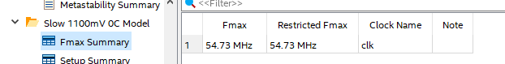

Hình ‑ Kết quả Timing của model 2_CLA_PL



Hình ‑ Kết quả Timing của model NO_CLA_PL

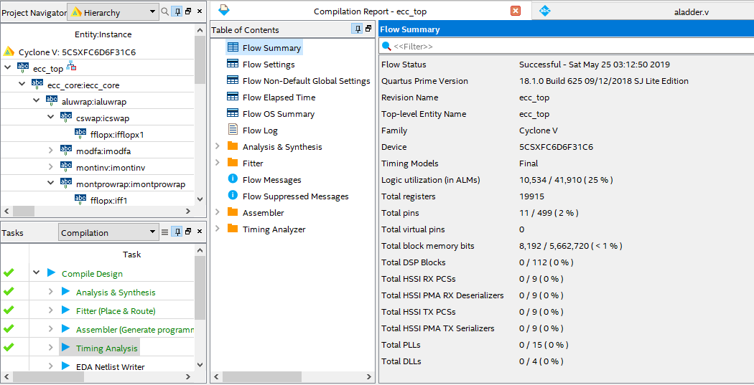

Hình ‑ Kết quả Synthesis của model 2_CLA_PL

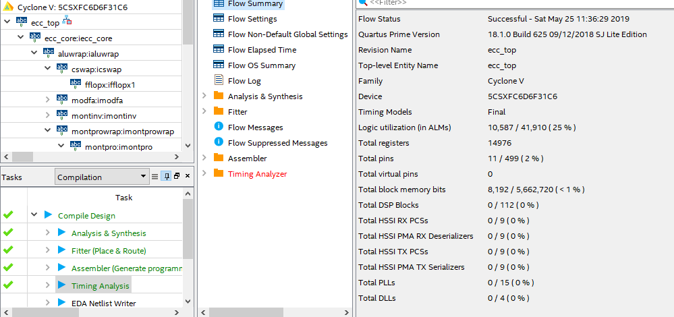

Hình 5‑4 Kết quả Synthesis của model NO_CLA_PL

## Giải thích và phân tích về kết quả thu được

Kết quả mô phỏng cho thấy thiết kế chạy chính xác các trường hợp mã hóa được đề ra để thử nghiệm trong các chuẩn được nhắc đến.

Kết quả synthesis cho thấy thiết kế sử dụng nguồn tài nguyên nhỏ, đúng với yêu cầu đặt ra. Độ trễ của thiết kế vẫn còn lớn và không đạt được mức tốc độ cao (300 MHz) để sử dụng trong các ứng dụng mạng máy chủ có đòi hỏi cao về tốc độ.

# KẾT LUẬN VÀ HƯỚNG PHÁT TRIỂN

## Kết luận

Sau toàn bộ quá trình thực hiện và thiết kế bộ mã hóa đường cong Elliptic 256 bit, nhóm sinh viên rút ra được nhiều kinh nghiệm, trong đó có những kinh nghiệm về timing và tài nguyên của một thiết kế, cũng như kinh nghiệm trong việc tối ưu hóa các giải thuật từ phần mềm và một số kinh nghiệm về các giải thuật mã hóa, có thể kể đến các điểm chính sau:

* Cần phải lưu ý về timing của phép trừ và phép cộng, trong mã hóa, với yêu cầu về số bit lớn đòi hỏi các phép tính đơn giản cũng phải được pipeline ra nhiều tầng để không tạo ra critical path lớn.
* Với một module phần cứng, nên pipeline tất cả ngõ vào và ngõ ra (từ 1 cho đến 3 tầng), tài nguyên register trong một thiết kế FPGA thường không hạn hẹp so với các tài nguyên LUT hoặc block RAM và nên được sử dụng tối đa. Qua đó sẽ tăng tốc độ của thiết kế cũng như cho phép chương trình synthesis dễ thực hiện Place & Route cho các module, tránh bị lỗi timing.
* Với các thiết kế đổi từ giải thuật phần mềm sang phần cứng nên thực hiện song song hóa các phép tính toán nhằm tối ưu sức mạnh xử lý song song của phần cứng so với vi xử lý, cũng như song song hóa các bus data để đơn giản hóa.
* Khi thiết kế cho một FPGA cụ thể, nên sử dụng cái IP được cung cấp bởi nhà sản xuất và thay đổi các thông số nếu cần thiết, các IP này thường synthesis tốt hơn. Điển hình với Intel là sử dụng các IP trong IP catalog.
* Lưu ý giữ các tính chất của giải thuật từ phần mềm sang phần cứng, ví dụ đòi hỏi của giải thuật phải được xử lý trong thời gian cố định khi xử lý bằng vi xử lý thì phần cứng cũng phải thỏa mãn tính chất này (chống Side-channel attack).
* Mã hóa là một đề tài đòi hỏi nhiều tính toán phức tạp và các bài kiểm tra tính an toàn của một ứng dụng cho mã hóa không dễ để vượt qua. Trong đó có các bài kiểm tra về tính an toàn với tấn công trên bộ tạo số ngẫu nhiên và tấn công về thời gian xử lý.
* **Ưu điểm của thiết kế:**
  + Tiêu thụ ít tài nguyên.
  + Đơn giản để sử dụng, nhiều tính năng.
  + Thiết kế module dễ thay đổi sữa chữa.
* **Khuyết điểm của thiết kế:**
  + Giải thuật sử dụng chưa được tối ưu hết mức.
  + Timing của thiết kếthấp.
  + Có thể bị tấn công thời gian xử lý (với đường cong Weierstrass).

## Hướng phát triển

Đề tài thiết kế bộ mã hóa đường cong Elliptic 256 bit sinh viên thực hiện là một đề tài có tính ứng dụng cao trong thực tiễn. Các mạng máy chủ và cơ sở dữ liệu với sự phát triển của điện toán đám mây và Software Defined Network (SDN) đang dần thiếu hụt về sức mạnh tính toán và cần đẩy các tính toán bảo mật đang đè nặng trên CPU (SSL/TLS hoặc IPSec) lên các thiết bị PCIe Offload hoặc các NIC Offload nhiều tính năng và các Switch board của các hãng viễn thông lớn hỗ trợ ASIC hoặc FPGA để xử lý. Sự lựa chọn về đường cong của đề tài cũng nhằm để phù hợp với loại đường cong mã hóa đang được sử dụng phổ biến trong bảo mật.

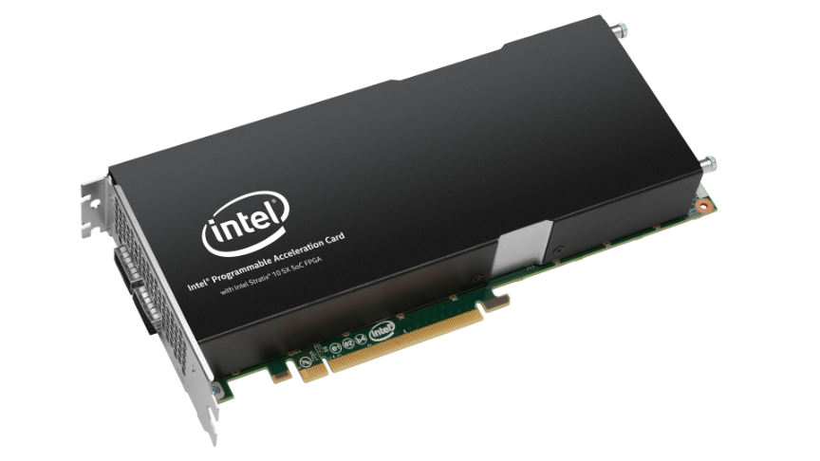

Hình 6‑1 Intel FPGA Acceleration Hub PCIe card for servers

Với sự phát triển của công nghệ mã hóa thông tin, những điểm vượt trội về sức mạnh bảo mật cũng như khả năng sáng tạo của mã hóa đường cong Elliptic sẽ còn tiến xa hơn nữa trong tương lai. Hai đường cong 256-bit sử dụng trong thiết kế với sức mạnh bảo mật 128 bit là loại đường cong được sử dụng phổ biến nhất hiện nay và vẫn bảo mật trong nhiều năm tới trừ khi có một đột phá về công nghệ xử lý [34]. Dưới đây là so sánh về sức mạnh bảo mật của đường cong Elliptic so với mã hóa RSA.

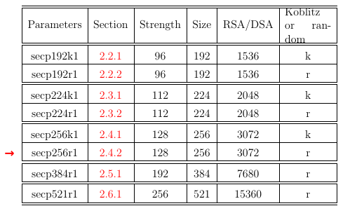

Hình 6‑2 Sức mạnh bảo mật của các đường cong Elliptic [4]

Đề tài nhóm sinh viên đã thiết kế vẫn còn nhiều điểm cần cải thiện trong độ trễ của thiết kế để đạt được mức băng thông lớn. Đáng lưu ý là cần thêm cải thiện về xử lý song song trong giải thuật, một số gợi ý có thể là thêm block RAM để sử dụng nhiều bộ tính toán đọc ghi xử lý cùng lúc. Hỗ trợ thêm các đường cong 384-bit, 448-bit và 521-bit để tăng tính linh hoạt. Một hướng đi khác có thể làm nhỏ thiết kế lại, thêm tính năng kiểm tra chữ ký với một đường cong cụ thể để ứng dụng như một thiết kế phần cứng nhỏ để đảm nhận nhiệm vụ bảo mật trong thiết bị di động, kích thước nhỏ. Nếu thiết kế được thực hiện tối ưu cho người dùng cuối, có thể làm cho thiết kế nhỏ, hỗ trợ ít tính năng, tiết kiệm năng lượng và đạt được tốc độ tốt, giảm tải cho vi xử lý của thiết bị di động. Đề tài thiết kế bộ mã hóa đường cong Elliptic 256 bit còn rất nhiều hướng phát triển và những điểm cần cải thiện để đạt được hiệu quả trong việc thay thế vi xử lý thực hiện các tính toán bảo mật.

# TÀI LIỆU THAM KHẢO

1. NIST SP 800-56A Rev. 3, Recommendation for Pair-Wise Key-Establishment Schemes Using Discrete Logarithm Cryptography (esp. Section 5.7.1.2)
2. AMERICAN NATIONAL STANDARD X9.62-1998 Public Key Cryptography For The Financial Services Industry: The Elliptic Curve Digital Signature Algorithm (ECDSA)©
3. FIPS PUB 186-4 FEDERAL INFORMATION PROCESSING STANDARDS PUBLICATION Digital Signature Standard (DSS)
4. StandardsFor Efficient Cryptography SEC 2: Recommended Elliptic Curve Domain Parameters, Certicom Research Version 1.0
5. Transport Layer Security (TLS) Parameters – IANA - 22nd October 2018
6. Bernstein D.J. (2006) Curve25519: New Diffie-Hellman Speed Records. In: Yung M., Dodis Y., Kiayias A., Malkin T. (eds) Public Key Cryptography - PKC 2006. PKC 2006. Lecture Notes in Computer Science, vol 3958. Springer, Berlin, Heidelberg
7. FIPS PUB 140-3 - Security Requirements For Cryptographic Modules
8. A. Solinas, Jerome. (1999). “Generalized Mersenne Numbers”.
9. D.Hankerson, A.Menezes, S.Vanstone: “Guide to elliptic curve cryptography”*,* Springer Professional Computing (Springer, New York 2004)
10. ECDSA prime example number – NIST
11. Güneysu, Tim & Paar, Christof. (2008). “Ultra High Performance ECC over NIST Primes on Commercial FPGAs”. [*Cryptographic Hardware and Embedded Systems - CHES 2008, 10th International Workshop, Washington, D.C., USA, August 10-13, 2008. Proceedings*](https://www.researchgate.net/publication/265793272_Cryptographic_Hardware_and_Embedded_Systems_-_CHES_2008_10th_International_Workshop_Washington_DC_USA_August_10-13_2008_Proceedings)(pp.62-78)
12. IEEE 1364-2005 - IEEE Standard for Verilog Hardware Description Language, 2005-11-08
13. RFC7748 - Elliptic Curves for Security - Internet Research Task Force (IRTF) - January 2016
14. Transport Layer Security (TLS) Parameters – IANA
15. P. Miranda, M. Siekkinen and H. Waris, "TLS and energy consumption on a mobile device: A measurement study," 2011 IEEE Symposium on Computers and Communications (ISCC), Kerkyra, 2011, pp. 983-989.
16. R. Rivest, A. Shamir and L. Adleman, "A method for obtaining digital signatures and public-key cryptosystems", *Communications of the ACM*, vol. 26, no. 1, pp. 96-99, 1983.
17. RFC4492 - Elliptic Curve Cryptography (ECC) Cipher Suitesfor Transport Layer Security (TLS)- Internet Research Task Force (IRTF) - January 2016
18. Benjamin Clement Sebastian et al, “ Advantage of using Elliptic curve cryptography in SSL/TLS”
19. Orlando, Gerardo. (2002). “A Scalable GF(p) Elliptic Curve Processor Architecture for Programmable Hardware”.
20. Johnson, D., Menezes, A. & Vanstone, S. IJIS (2001). “The Elliptic Curve Digital Signature Algorithm (ECDSA)”. *International Journal of Information Security* August 2001, Volume 1, Issue 1, pp 36–63
21. Izu T., Takagi T. (2002) “Fast Elliptic Curve Multiplications with SIMD Operations”. In: Deng R., Bao F., Zhou J., Qing S. (eds) *Information and Communications Security*. ICICS 2002. Lecture Notes in Computer Science, vol 2513. Springer, Berlin, Heidelberg
22. Aoki, Kazumaro & Hoshino, Fumitaka & Kobayashi, Tetsutaro & Oguro, Hiroaki. (2001). “Elliptic Curve Arithmetic Using SIMD”. [*Information Security, 4th International Conference, ISC 2001, Malaga, Spain, October 1-3, 2001, Proceedings*](https://www.researchgate.net/publication/242499770_Information_Security_4th_International_Conference_ISC_2001_Malaga_Spain_October_1-3_2001_Proceedings)(pp.235-247)
23. Itoh K., Takenaka M., Torii N., Temma S., Kurihara Y. (1999) Fast “Implementation of Public-Key Cryptography on a DSP TMS320C6201”. In: Koç Ç.K., Paar C. (eds) *Cryptographic Hardware and Embedded Systems.* CHES 1999. Lecture Notes in Computer Science, vol 1717. Springer, Berlin, Heidelberg
24. Paul C. Kocher, "Timing Attacks on Implementations of Diffie-Hellman, RSA, DSS, and Other Systems", *CRYPTO '96 Proceedings of the 16th Annual International Cryptology Conference on Advances in Cryptology*, pp. 104-113, 1996.
25. W. Fischer, C. Giraud, E. Knudsen, and J.-P. Seifert, “Parallel scalar multiplication on general elliptic curves over Fp hedged against Non-Dierential Side Channel Attacks”, 2002, IACR
26. Elliptic Curve Point Multiply and Verify Core – IP cores
27. **Bay ® Acceleration Software for Security and Cryptography**FPGA Acceleration for Cloud Computing, Data Centers and NFV Networking - Arrive Technologies
28. Joye M. (2008) “Fast Point Multiplication on Elliptic Curves without Precomputation”. In: von zur Gathen J., Imaña J.L., Koç Ç.K. (eds) *Arithmetic of Finite Fields. WAIFI 2008. Lecture Notes in Computer Science*, vol 5130. Springer, Berlin, Heidelberg
29. C. Costello and B. Smith, "Montgomery curves and their arithmetic", *Journal of Cryptographic Engineering*, vol. 8, no. 3, pp. 227-240, 2017.
30. Md. Rafiqul Islam, Md. Sajjadul Hasan and Ikhtear Sharif Muhammad Asaduzzaman, "A New Point Multiplication Method for Elliptic Curve Cryptography Using Modified Base Representation", *International Journal of The Computer, the Internet and Management*, vol. 16, no. 2, pp. 9-16, 2008.
31. Pedro Maat C. Massolino, Joost Renes and Lejla Batina, "Implementing Complete Formulas on Weierstrass Curves in Hardware", 2016
32. IETF RFC 7748 – Elliptic Curve For Securiy – S. Turner
33. HACL Verified libraries - <https://github.com/project-everest/hacl-star>
34. Bos, Joppe & Kaihara, Marcelo & Kleinjung, Thorsten & K. Lenstra, Arjen & L. Montgomery, Peter. (2009) “On the Security of 1024-bit RSA and 160-bit Elliptic Curve Cryptography”. *IACR Cryptology ePrint Archive*. 2009. 389.
35. INTEL [Integer Arithmetic IP Cores User Guide Document Archives](https://www.intel.com/content/www/us/en/programmable/documentation/sam1395330298052.html?fbclid=IwAR2Bg_VEs6HryUArCzrv27HgzjlOzcdscbCflQak3lLm6Vj9b_YjXVIW6Xg#kly1463709051458)
36. G. Marsaglia, "Xorshift RNGs", *Journal of Statistical Software*, vol. 8, no. 14, 2003.
37. Roy Ward and Tim Molteno, "Table of Linear Feedback Shift Registers", 2007.